**DOCUMENTO PARA DESIGN DE GAMES**

**Eu, Presidente**

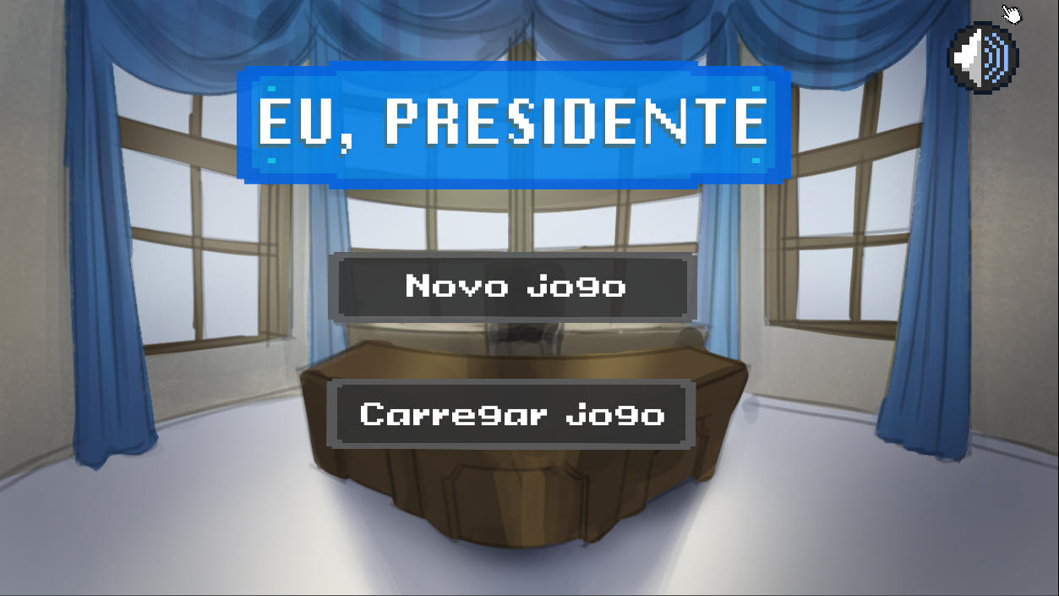

**Autore**s:

Caio Martins de Abreu

Frederico Schur

Isabela Amado da Rocha

Leandro de Oliveira Custódio

Pablo Ruan Lana Viana

Rodrigo Moraes Martins

Thainá de Deus Lima

**Data de criação:** 07/02/2022

**Versão:** 10

**Controle do Documento**

**Histórico de revisões:**

| **Data** | **Autor** | **Versão** | **Resumo da atividade** |
| --- | --- | --- | --- |
|  |  |  |  |
| 10/02 | Thainá Lima | 1 | Atualização das seções 1.1 a 1.5 do GDD |
| 18/02 | Caio Martins | 2 | Preenchimento da seção 1.7, Value proposition canvas do GDD |
| 24/02 | Thainá Lima | 3 | Atualização das seções 6.1 e 1.7.4 do GDD. Elaboração do fluxograma do jogo. Revisão de game stories |
| 03/03 | Pablo Viana | 4 | Revisão geral das seções já preenchidas |
| 09/03 | Caio Martins | 5 | Preenchimento da seção 5.2 com a tabela da ISO/IEC 9126 (NBR 13596). Atualizar a seção 6.2 que documenta a orientação espacial do game |
| 17/03 | Pablo Viana | 6 | Revisão geral das seções já preenchidas |
| 24/03 | Thainá Lima | 7 | Revisão geral das seções já preenchidas. Preenchimento do Value proposition canvas |
| 31/03 | Thainá Lima | 8 | Documentação dos resultados do playtest. Atualização da seção 6 do GDD, e destaque das funções matemáticas do jogo |
| 06/04 | Pablo Viana | 9 | Implementação de ao menos uma das oportunidades de melhoria de eficiência identificadas no playtest. Além de apontar na documentação as grandezas físicas do jogo e mostrar trechos do código |
| 13/04 | Caio Martins, Isabela Rocha e Thainá Lima | 10 | Finalização e revisão da versão final do GDD |

# Sumário

[**1. Visão Geral do Projeto**](https://docs.google.com/document/d/18xlPOoItY9QZhUDaavHEKxds2SJT7sOf/edit#heading=h.26in1rg)[**6**](https://docs.google.com/document/d/18xlPOoItY9QZhUDaavHEKxds2SJT7sOf/edit#heading=h.26in1rg)

[1.1 Objetivos do Jogo](https://docs.google.com/document/d/18xlPOoItY9QZhUDaavHEKxds2SJT7sOf/edit#heading=h.35nkun2) [6](https://docs.google.com/document/d/18xlPOoItY9QZhUDaavHEKxds2SJT7sOf/edit#heading=h.35nkun2)

[1.2 Características gerais do Jogo](https://docs.google.com/document/d/18xlPOoItY9QZhUDaavHEKxds2SJT7sOf/edit#heading=h.1ksv4uv) [6](https://docs.google.com/document/d/18xlPOoItY9QZhUDaavHEKxds2SJT7sOf/edit#heading=h.1ksv4uv)

[1.3 Público-alvo](https://docs.google.com/document/d/18xlPOoItY9QZhUDaavHEKxds2SJT7sOf/edit#heading=h.44sinio) [6](https://docs.google.com/document/d/18xlPOoItY9QZhUDaavHEKxds2SJT7sOf/edit#heading=h.44sinio)

[1.4 Diferenciais](https://docs.google.com/document/d/18xlPOoItY9QZhUDaavHEKxds2SJT7sOf/edit#heading=h.2jxsxqh) [6](https://docs.google.com/document/d/18xlPOoItY9QZhUDaavHEKxds2SJT7sOf/edit#heading=h.2jxsxqh)

[1.5 Análise do cenário: Matriz SWOT](https://docs.google.com/document/d/18xlPOoItY9QZhUDaavHEKxds2SJT7sOf/edit#heading=h.z337ya) [6](https://docs.google.com/document/d/18xlPOoItY9QZhUDaavHEKxds2SJT7sOf/edit#heading=h.z337ya)

[1.6 Proposta de Valor: Value Proposition Canvas](https://docs.google.com/document/d/18xlPOoItY9QZhUDaavHEKxds2SJT7sOf/edit#heading=h.3j2qqm3) [6](https://docs.google.com/document/d/18xlPOoItY9QZhUDaavHEKxds2SJT7sOf/edit#heading=h.3j2qqm3)

[1.7 Requisitos do Jogo <ADALOVE – Documentar requisitos>](https://docs.google.com/document/d/18xlPOoItY9QZhUDaavHEKxds2SJT7sOf/edit#heading=h.1ci93xb) [7](https://docs.google.com/document/d/18xlPOoItY9QZhUDaavHEKxds2SJT7sOf/edit#heading=h.1ci93xb)

[1.7.1 Requisitos coletados na entrevista com o cliente](https://docs.google.com/document/d/18xlPOoItY9QZhUDaavHEKxds2SJT7sOf/edit#heading=h.3whwml4) [7](https://docs.google.com/document/d/18xlPOoItY9QZhUDaavHEKxds2SJT7sOf/edit#heading=h.3whwml4)

[1.7.2 Persona](https://docs.google.com/document/d/18xlPOoItY9QZhUDaavHEKxds2SJT7sOf/edit#heading=h.qsh70q) [7](https://docs.google.com/document/d/18xlPOoItY9QZhUDaavHEKxds2SJT7sOf/edit#heading=h.qsh70q)

[1.7.3 Gênero do Jogo](https://docs.google.com/document/d/18xlPOoItY9QZhUDaavHEKxds2SJT7sOf/edit#heading=h.23ckvvd) [7](https://docs.google.com/document/d/18xlPOoItY9QZhUDaavHEKxds2SJT7sOf/edit#heading=h.23ckvvd)

[1.7.4 Histórias do jogo (Game stories) ou Histórias dos usuários (user stories)](https://docs.google.com/document/d/18xlPOoItY9QZhUDaavHEKxds2SJT7sOf/edit#heading=h.ihv636) [7](https://docs.google.com/document/d/18xlPOoItY9QZhUDaavHEKxds2SJT7sOf/edit#heading=h.ihv636)

[1.7.5 Mecânica](https://docs.google.com/document/d/18xlPOoItY9QZhUDaavHEKxds2SJT7sOf/edit#heading=h.32hioqz) [7](https://docs.google.com/document/d/18xlPOoItY9QZhUDaavHEKxds2SJT7sOf/edit#heading=h.32hioqz)

[1.7.6 Fontes de Pesquisa / Imersão](https://docs.google.com/document/d/18xlPOoItY9QZhUDaavHEKxds2SJT7sOf/edit#heading=h.184mhaj) [7](https://docs.google.com/document/d/18xlPOoItY9QZhUDaavHEKxds2SJT7sOf/edit#heading=h.184mhaj)

[**2. Game Design**](https://docs.google.com/document/d/18xlPOoItY9QZhUDaavHEKxds2SJT7sOf/edit#heading=h.41mghml)[**8**](https://docs.google.com/document/d/18xlPOoItY9QZhUDaavHEKxds2SJT7sOf/edit#heading=h.41mghml)

[2.1 História do Jogo](https://docs.google.com/document/d/18xlPOoItY9QZhUDaavHEKxds2SJT7sOf/edit#heading=h.2grqrue) [8](https://docs.google.com/document/d/18xlPOoItY9QZhUDaavHEKxds2SJT7sOf/edit#heading=h.2grqrue)

[2.2 Fluxo do Jogo e Níveis (os níveis são opcionais)](https://docs.google.com/document/d/18xlPOoItY9QZhUDaavHEKxds2SJT7sOf/edit#heading=h.vx1227) [8](https://docs.google.com/document/d/18xlPOoItY9QZhUDaavHEKxds2SJT7sOf/edit#heading=h.vx1227)

[2.3 O Mundo do Jogo](https://docs.google.com/document/d/18xlPOoItY9QZhUDaavHEKxds2SJT7sOf/edit#heading=h.3fwokq0) [8](https://docs.google.com/document/d/18xlPOoItY9QZhUDaavHEKxds2SJT7sOf/edit#heading=h.3fwokq0)

[2.3.1 Locações Principais e Mapa](https://docs.google.com/document/d/18xlPOoItY9QZhUDaavHEKxds2SJT7sOf/edit#heading=h.2u6wntf) [8](https://docs.google.com/document/d/18xlPOoItY9QZhUDaavHEKxds2SJT7sOf/edit#heading=h.2u6wntf)

[2.3.2 Navegação pelo Mundo](https://docs.google.com/document/d/18xlPOoItY9QZhUDaavHEKxds2SJT7sOf/edit#heading=h.3tbugp1) [9](https://docs.google.com/document/d/18xlPOoItY9QZhUDaavHEKxds2SJT7sOf/edit#heading=h.3tbugp1)

[2.3.3 Escala](https://docs.google.com/document/d/18xlPOoItY9QZhUDaavHEKxds2SJT7sOf/edit#heading=h.28h4qwu) [9](https://docs.google.com/document/d/18xlPOoItY9QZhUDaavHEKxds2SJT7sOf/edit#heading=h.28h4qwu)

[2.3.4 Ambientação](https://docs.google.com/document/d/18xlPOoItY9QZhUDaavHEKxds2SJT7sOf/edit#heading=h.nmf14n) [9](https://docs.google.com/document/d/18xlPOoItY9QZhUDaavHEKxds2SJT7sOf/edit#heading=h.nmf14n)

[2.3.5 Tempo](https://docs.google.com/document/d/18xlPOoItY9QZhUDaavHEKxds2SJT7sOf/edit#heading=h.37m2jsg) [9](https://docs.google.com/document/d/18xlPOoItY9QZhUDaavHEKxds2SJT7sOf/edit#heading=h.37m2jsg)

[2.4 Base de Dados](https://docs.google.com/document/d/18xlPOoItY9QZhUDaavHEKxds2SJT7sOf/edit#heading=h.3s49zyc) [9](https://docs.google.com/document/d/18xlPOoItY9QZhUDaavHEKxds2SJT7sOf/edit#heading=h.3s49zyc)

[2.4.1 Inventário](https://docs.google.com/document/d/18xlPOoItY9QZhUDaavHEKxds2SJT7sOf/edit#heading=h.279ka65) [9](https://docs.google.com/document/d/18xlPOoItY9QZhUDaavHEKxds2SJT7sOf/edit#heading=h.279ka65)

[2.4.1.1 Itens Consumíveis (opcional)](https://docs.google.com/document/d/18xlPOoItY9QZhUDaavHEKxds2SJT7sOf/edit#heading=h.meukdy) [9](https://docs.google.com/document/d/18xlPOoItY9QZhUDaavHEKxds2SJT7sOf/edit#heading=h.meukdy)

[2.4.1.2 Armamento (opcional)](https://docs.google.com/document/d/18xlPOoItY9QZhUDaavHEKxds2SJT7sOf/edit#heading=h.36ei31r) [10](https://docs.google.com/document/d/18xlPOoItY9QZhUDaavHEKxds2SJT7sOf/edit#heading=h.36ei31r)

[2.4.2 Bestiário (opcional)](https://docs.google.com/document/d/18xlPOoItY9QZhUDaavHEKxds2SJT7sOf/edit#heading=h.1ljsd9k) [10](https://docs.google.com/document/d/18xlPOoItY9QZhUDaavHEKxds2SJT7sOf/edit#heading=h.1ljsd9k)

[2.4.2.1 Inimigos Elementais de Água](https://docs.google.com/document/d/18xlPOoItY9QZhUDaavHEKxds2SJT7sOf/edit#heading=h.45jfvxd) [11](https://docs.google.com/document/d/18xlPOoItY9QZhUDaavHEKxds2SJT7sOf/edit#heading=h.45jfvxd)

[2.4.3 Balanceamento de Recursos (opcional)](https://docs.google.com/document/d/18xlPOoItY9QZhUDaavHEKxds2SJT7sOf/edit#heading=h.2koq656) [11](https://docs.google.com/document/d/18xlPOoItY9QZhUDaavHEKxds2SJT7sOf/edit#heading=h.2koq656)

[**3. Level Design (opcional)**](https://docs.google.com/document/d/18xlPOoItY9QZhUDaavHEKxds2SJT7sOf/edit#heading=h.1mrcu09) [**13**](https://docs.google.com/document/d/18xlPOoItY9QZhUDaavHEKxds2SJT7sOf/edit#heading=h.1mrcu09)

[3.1 Fase <NOME DA FASE 1>](https://docs.google.com/document/d/18xlPOoItY9QZhUDaavHEKxds2SJT7sOf/edit#heading=h.46r0co2) [13](https://docs.google.com/document/d/18xlPOoItY9QZhUDaavHEKxds2SJT7sOf/edit#heading=h.46r0co2)

[3.1.1 Visão Geral (opcional)](https://docs.google.com/document/d/18xlPOoItY9QZhUDaavHEKxds2SJT7sOf/edit#heading=h.2lwamvv) [13](https://docs.google.com/document/d/18xlPOoItY9QZhUDaavHEKxds2SJT7sOf/edit#heading=h.2lwamvv)

[3.1.2 Layout Área (opcional)](https://docs.google.com/document/d/18xlPOoItY9QZhUDaavHEKxds2SJT7sOf/edit#heading=h.111kx3o) [13](https://docs.google.com/document/d/18xlPOoItY9QZhUDaavHEKxds2SJT7sOf/edit#heading=h.111kx3o)

[3.1.2.1 Connections (opcional)](https://docs.google.com/document/d/18xlPOoItY9QZhUDaavHEKxds2SJT7sOf/edit#heading=h.4k668n3) [13](https://docs.google.com/document/d/18xlPOoItY9QZhUDaavHEKxds2SJT7sOf/edit#heading=h.4k668n3)

[3.1.2.2 Layout Effects (opcional)](https://docs.google.com/document/d/18xlPOoItY9QZhUDaavHEKxds2SJT7sOf/edit#heading=h.2zbgiuw) [13](https://docs.google.com/document/d/18xlPOoItY9QZhUDaavHEKxds2SJT7sOf/edit#heading=h.2zbgiuw)

[3.1.2.3 Quests e Puzzles (opcional)](https://docs.google.com/document/d/18xlPOoItY9QZhUDaavHEKxds2SJT7sOf/edit#heading=h.1egqt2p) [13](https://docs.google.com/document/d/18xlPOoItY9QZhUDaavHEKxds2SJT7sOf/edit#heading=h.1egqt2p)

[3.1.3 Balanceamento de Recursos (opcional)](https://docs.google.com/document/d/18xlPOoItY9QZhUDaavHEKxds2SJT7sOf/edit#heading=h.3ygebqi) [13](https://docs.google.com/document/d/18xlPOoItY9QZhUDaavHEKxds2SJT7sOf/edit#heading=h.3ygebqi)

[3.1.4 The Boss](https://docs.google.com/document/d/18xlPOoItY9QZhUDaavHEKxds2SJT7sOf/edit#heading=h.2dlolyb) [14](https://docs.google.com/document/d/18xlPOoItY9QZhUDaavHEKxds2SJT7sOf/edit#heading=h.2dlolyb)

[3.1.5 Outros Personagens](https://docs.google.com/document/d/18xlPOoItY9QZhUDaavHEKxds2SJT7sOf/edit#heading=h.1rvwp1q) [14](https://docs.google.com/document/d/18xlPOoItY9QZhUDaavHEKxds2SJT7sOf/edit#heading=h.1rvwp1q)

[3.1.6 Easter Eggs](https://docs.google.com/document/d/18xlPOoItY9QZhUDaavHEKxds2SJT7sOf/edit#heading=h.4bvk7pj) [15](https://docs.google.com/document/d/18xlPOoItY9QZhUDaavHEKxds2SJT7sOf/edit#heading=h.4bvk7pj)

[**4. Personagens**](https://docs.google.com/document/d/18xlPOoItY9QZhUDaavHEKxds2SJT7sOf/edit#heading=h.2r0uhxc)[**16**](https://docs.google.com/document/d/18xlPOoItY9QZhUDaavHEKxds2SJT7sOf/edit#heading=h.2r0uhxc)

[4.1 Personagens Controláveis](https://docs.google.com/document/d/18xlPOoItY9QZhUDaavHEKxds2SJT7sOf/edit#heading=h.1664s55) [16](https://docs.google.com/document/d/18xlPOoItY9QZhUDaavHEKxds2SJT7sOf/edit#heading=h.1664s55)

[4.1.2 <NOME DO PERSONAGEM PRINCIPAL n>](https://docs.google.com/document/d/18xlPOoItY9QZhUDaavHEKxds2SJT7sOf/edit#heading=h.3q5sasy) [16](https://docs.google.com/document/d/18xlPOoItY9QZhUDaavHEKxds2SJT7sOf/edit#heading=h.3q5sasy)

[4.1.2.1 Backstory](https://docs.google.com/document/d/18xlPOoItY9QZhUDaavHEKxds2SJT7sOf/edit#heading=h.kgcv8k) [16](https://docs.google.com/document/d/18xlPOoItY9QZhUDaavHEKxds2SJT7sOf/edit#heading=h.kgcv8k)

[4.1.2.2 Concept Art](https://docs.google.com/document/d/18xlPOoItY9QZhUDaavHEKxds2SJT7sOf/edit#heading=h.1jlao46) [16](https://docs.google.com/document/d/18xlPOoItY9QZhUDaavHEKxds2SJT7sOf/edit#heading=h.1jlao46)

[4.1.2.3 Ações Permitidas](https://docs.google.com/document/d/18xlPOoItY9QZhUDaavHEKxds2SJT7sOf/edit#heading=h.43ky6rz) [16](https://docs.google.com/document/d/18xlPOoItY9QZhUDaavHEKxds2SJT7sOf/edit#heading=h.43ky6rz)

[4.1.2.4 Momento de Aparição](https://docs.google.com/document/d/18xlPOoItY9QZhUDaavHEKxds2SJT7sOf/edit#heading=h.2iq8gzs) [16](https://docs.google.com/document/d/18xlPOoItY9QZhUDaavHEKxds2SJT7sOf/edit#heading=h.2iq8gzs)

[4.2 Common Non-Playable Characters (NPC)](https://docs.google.com/document/d/18xlPOoItY9QZhUDaavHEKxds2SJT7sOf/edit#heading=h.3hv69ve) [17](https://docs.google.com/document/d/18xlPOoItY9QZhUDaavHEKxds2SJT7sOf/edit#heading=h.3hv69ve)

[4.2.1 <NOME DO NPC COMUM n>](https://docs.google.com/document/d/18xlPOoItY9QZhUDaavHEKxds2SJT7sOf/edit#heading=h.1x0gk37) [17](https://docs.google.com/document/d/18xlPOoItY9QZhUDaavHEKxds2SJT7sOf/edit#heading=h.1x0gk37)

[4.3 Special Non-Playable Characters (NPC)](https://docs.google.com/document/d/18xlPOoItY9QZhUDaavHEKxds2SJT7sOf/edit#heading=h.4h042r0) [17](https://docs.google.com/document/d/18xlPOoItY9QZhUDaavHEKxds2SJT7sOf/edit#heading=h.4h042r0)

[4.3.1 <NOME DO NPC ESPECIAL n>](https://docs.google.com/document/d/18xlPOoItY9QZhUDaavHEKxds2SJT7sOf/edit#heading=h.2w5ecyt) [17](https://docs.google.com/document/d/18xlPOoItY9QZhUDaavHEKxds2SJT7sOf/edit#heading=h.2w5ecyt)

[**5. Teste de Usabilidade**](https://docs.google.com/document/d/18xlPOoItY9QZhUDaavHEKxds2SJT7sOf/edit#heading=h.1baon6m)[**18**](https://docs.google.com/document/d/18xlPOoItY9QZhUDaavHEKxds2SJT7sOf/edit#heading=h.1baon6m)

[**6. Relatório - Física e Matemática**](https://docs.google.com/document/d/18xlPOoItY9QZhUDaavHEKxds2SJT7sOf/edit#heading=h.pkwqa1)[**19**](https://docs.google.com/document/d/18xlPOoItY9QZhUDaavHEKxds2SJT7sOf/edit#heading=h.pkwqa1)

[6.1 Funções](https://docs.google.com/document/d/18xlPOoItY9QZhUDaavHEKxds2SJT7sOf/edit#heading=h.39kk8xu) [19](https://docs.google.com/document/d/18xlPOoItY9QZhUDaavHEKxds2SJT7sOf/edit#heading=h.39kk8xu)

[6.2 Cinemática Unidimensional](https://docs.google.com/document/d/18xlPOoItY9QZhUDaavHEKxds2SJT7sOf/edit#heading=h.48pi1tg) [19](https://docs.google.com/document/d/18xlPOoItY9QZhUDaavHEKxds2SJT7sOf/edit#heading=h.48pi1tg)

[6.3 Vetores](https://docs.google.com/document/d/18xlPOoItY9QZhUDaavHEKxds2SJT7sOf/edit#heading=h.2250f4o) [19](https://docs.google.com/document/d/18xlPOoItY9QZhUDaavHEKxds2SJT7sOf/edit#heading=h.2250f4o)

[6.4 Cinemática Bidimensional e mais](https://docs.google.com/document/d/18xlPOoItY9QZhUDaavHEKxds2SJT7sOf/edit#heading=h.haapch) [19](https://docs.google.com/document/d/18xlPOoItY9QZhUDaavHEKxds2SJT7sOf/edit#heading=h.haapch)

[**7. Bibliografias**](https://docs.google.com/document/d/18xlPOoItY9QZhUDaavHEKxds2SJT7sOf/edit#heading=h.3ep43zb)[**20**](https://docs.google.com/document/d/18xlPOoItY9QZhUDaavHEKxds2SJT7sOf/edit#heading=h.3ep43zb)

[**Apêndice**](https://docs.google.com/document/d/18xlPOoItY9QZhUDaavHEKxds2SJT7sOf/edit#heading=h.2szc72q)

# 1. Visão Geral do Projeto

# 1.1 Objetivos do Jogo

Nota-se que para um bom desenvolvimento do projeto, é necessário traçarmos estratégias que permeiam a finalidade do jogo como:

Mobilizar os jovens a se interessarem por política, devido a falta de engajamento político por jovens brasileiros;

Incentivar a aprendizagem da estrutura política brasileira para jovens, de forma lúdica e divertida;

Inserir a prática de educação política nas escolas;

O usuário será o Presidente da República, e a partir da apresentação de diversas problemas, decidirá o futuro do país;

O jogo será realizado por alunos do Instituto de Tecnologia e Liderança (INTELI), com ênfase em auxiliar o Projeto Constituição na Escola.

# 1.2 Características gerais do Jogo:

O jogador estará incumbido de atuar como o Presidente do Brasil, portanto, as suas ações impactam diversas áreas importantes para o país, sendo suscetível ao impeachment.

**1.3 Público-alvo:**

Jovens, de 15 a 18 anos, que estão cursando o ensino médio, e adultos de 19 a 34 anos.

# 1.4 Diferenciais:

Com relação à concorrência, desenvolvemos uma forma simplificada e interativa no qual o conteúdo político é apresentado ao público alvo, sem a necessidade de comprar um produto e estando disponível de forma *online* na *web.*

# 1.5 Análise do cenário: Matriz SWOT

| **Força:**  É um modo inovador de ensinar política para uma população com aversão ao assunto;  Explora um mercado até então inexplorado no game;  Traz impacto social ao ensinar jovens sobre seus direitos políticos. | **Fraquezas:**  É um projeto embrionário que dependerá de esclarecimento frente a linguagem jurídica. |
| --- | --- |
| **Oportunidades:**  Uma frente ainda inexplorada no mercado de games;  O impacto social do projeto é grande, uma vez que conscientiza a população média; | **Ameaças:**  A existência de outros meios que abrangem a educação política. |

# 1.6 Proposta de Valor: Value Proposition Canvas

Primordialmente, observam-se as dores que afetam o usuário para podermos solucionar através da proposta desenvolvida no game. Nota-se a falta de interesse dos jovens brasileiros, que aqui se constituem como público-alvo, pelo conteúdo político, que resulta na dificuldade de compreender termos essenciais para o desenvolvimento da cidadania. Além disso, o tédio que perpassa o conteúdo político se dá pela utilização de termos técnicos da área jurídica que não estão presentes no cotidiano da juventude.

Em contraposição, a produção e distribuição do game “Eu, Presidente” proporciona a democratização do acesso ao material de educação política, de forma divertida e simplificada, desvencilhando da aprendizagem tradicional, cativando o público jovem.

Para alcançar esses ganhos, o usuário precisará trilhar caminhos dentro do game, como compreender as principais estruturas do Governo. A partir desse momento, no jogo, serão apresentadas problemáticas ligadas aos diversos aspectos que influenciam no bem-estar da população, como saúde, educação, infraestrutura urbana, etc. O jogador precisará decidir a opção que impactará positiva ou negativamente no indicador geral, sendo este o quão dentro das funções e legalidades presidenciais o jogador está. Caso as suas decisões levem o indicador geral à zero, o jogador sofre impeachment e deverá recomeçar o jogo.

Como desenvolvedores, proporcionamos ao público jovem do Brasil o incentivo à aprendizagem “*gamificada”* de aspectos políticos básicos a partir das suas escolhas. Dessa forma, os usuários terão maior consciência de termos políticos essenciais para exercer a cidadania em sua plenitude.

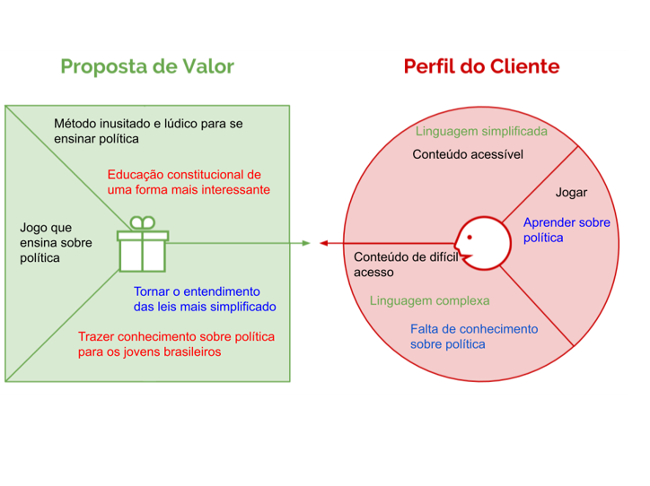

## 

## 

## 

## 

## 

## 1.6.1 Teoria da Mudança:

## 

| **Insumos** | **Atividades** | **Produtos** | **Resultados** | **Impactos** |
| --- | --- | --- | --- | --- |
| Ferramenta Godot;  Tiled Map;  Constituição Federal. | Desenvolver um jogo que viabilize a aprendizagem da estrutura política e constitucional brasileira. | Jogo que integre diversão e aprendizagem para o público jovem. | Busca-se tornar os jovens brasileiros cientes da estrutura política que está diretamente envolvida na manutenção dos seus direitos;  Instigar o pensamento crítico;  Preparar os jovens para as próximas eleições. | O ensino político permite o engajamento político e consciência cidadã;  Direcionando os jovens a pensar em seu papel como cidadãos e no impacto de suas ações na sociedade. |

## 

# 1.7 Requisitos do Jogo (Documentação):

# 1.7.1 Requisitos coletados na entrevista com o cliente

O protótipo requisitado pelo cliente, perpassa um jogo que instiga o usuário a aprender sobre educação política durante a experiência do game, enquanto o jogador personifica o Presidente do país. O cliente permite que exploremos o que precisamos, inclusive implementar um mapa aberto no jogo, NPC e easter eggs. Além disso, o parceiro liberou quatro avatares que podemos utilizar ou não, conforme a necessidade do grupo. O game que está sendo desenvolvido pela equipe inicia-se com o mapa do país, dividido em 5 regiões, entretanto, as problemáticas são de níveis nacionais e, por isso, são de competência do Poder Executivo. Além disso, em função do jogo ser do gênero de estratégia, a relação de ação e consequência em resolução das problemáticas apresentadas foi estabelecida.

# 1.7.2 Persona:

**Pedro**



**Age:** 17 anos  
**Sexo:** Masculino  
**Grau de ensino:** 2° ano do ensino médio  
**Instituição de ensino:** Escola pública

A small green rectangle to divide sections of the document

**Personalidade:**

Pedro gosta de conversar com os seus amigos diariamente pela Internet, tendo principalmente amigos virtuais. Ele não é muito extrovertido, apesar disso, sempre comunica as tendências para os seus amigos. No mundo dos games, gosta de obter cada vez mais conquistas, explorando bastante o que o jogo oferece, o que o faz enquadrar-se como “achiever”.

A small green rectangle to divide sections of the document

**Interesses:**

* Jogos eletrônicos, principalmente aqueles que têm mais ação, utilizando mais o celular para jogar;
* Gosta de interagir com os amigos e compartilham entre si alguns jogos e séries do momento;
* Assiste frequentemente a vídeos no YouTube de diversos canais, sobre jogos, humor e curiosidades.

A small green rectangle to divide sections of the document

Conhecimento sobre política

Não tem conhecimento nessa área, apresenta pouco domínio sobre as leis e não acompanha fontes de informação sobre política. Ele considera a política algo importante, mas acha muito entediante estudar sobre o assunto. Acredita que todas as fontes são parciais e nunca votou, mesmo tendo idade para ser um eleitor.

A small green rectangle to divide sections of the document

Problemas que enfrenta

* Acesso limitado a dispositivos eletrônicos;
* Dificuldade de entender a linguagem jurídica;
* Pouco se fala sobre educação política imparcial;
* Não gosta de ficar apenas lendo sobre as leis.

A small green rectangle to divide sections of the document

# **1.7.3 Gênero do Jogo**

Os gêneros escolhidos para o jogo foram os de estratégia e ação, visto que, os jogos de estratégia foram apontados na pesquisa com os usuários como games que os cativam e os fazem querer jogar sempre, além de os induzir à aprendizagem. Já a ação está relacionada aos “minigames” que serão implementados no jogo proporcionando um ambiente mais lúdico e ao mapa pelo qual o jogador poderá se deslocar.

# 1.7.4 Histórias do jogo (Game stories) ou Histórias dos usuários (user stories)

**GS - Parte 1:**

Eu, como jogador, ao abrir o menu do jogo, devo clicar na opção “Iniciar jogo”, para que um novo jogo se inicie.

**GS - Parte 2:**

O jogador, ao iniciar um novo jogo, terá a apresentação do mapa do Brasil, em que o mesmo deve direcionar o avião até a região do Brasil no qual a fase está desbloqueada, para abrir a cutscene.

**GS - Parte 3**

Eu, como jogador, devo clicar no botão de espaço, para ler as próximas caixas de diálogo entre a NPC Ana e o personagem principal, Presidente, que explicam a backstory.

**GS - Parte 4**

Eu, como jogador, após a leitura da cutscene, devo ser transportado para o mundo aberto, com o intuito de exploração e resolução das problemáticas.

**GS - Parte 5:**

Eu, como jogador, devo interagir com um npc, que estará fora do prédio alvo, para receber a problemática inicial do jogo.

Eu como jogador posso acessar o interior de determinados prédios e explorar suas estruturas para interagir com os npcs e com o quiz do jogo~~. Os prédios interativos serão aqueles base do mapa, ou seja, o hospital, a escola e a prefeitura (Esses prédios foram definidos apenas para a prefeitura, escola, supermercado, prédios residenciais).~~

**Obs**: Os prédios interativos que serão base do mapa são a escola, o mercado e a prefeitura.

**GS - Parte 6:**

Eu como jogador, após tomar uma decisão, devo receber alterações no meu indicador inseridos no HUD, para que eu possa avaliar meu desempenho nas tomadas de decisão.

Eu, como jogador, posso entrar em algumas estruturas para jogar minigames que contenham elementos relacionados à política.

**GS - Parte 7:**

Eu, como presidente, devo ser alertado quando meu indicador estiver baixo, fator que iniciará o processo de impeachment. Esses alertas serão dados para que eu possa tomar decisões que irão influenciar positivamente o indicador referido no alerta.

Eu, como presidente, posso andar pelo mapa do Brasil para que eu posso selecionar alguma fase que eu deseje voltar ou a fase seguinte após ter tomado as decisões nos questionários das respectivas cenas.

**GS - Parte 8:**

Eu, como presidente, devo realizar meu percurso pelo Brasil para que possa passar pelas várias etapas do jogo e desenvolver noções sobre política e chegar ao fim do mandato sem que o processo de impeachment seja iniciado.

# 1.7.5 Mecânica

O jogo será de estratégia, em que o usuário fará escolhas mediante a uma problemática. A persona que compõe o projeto é o Pedro, referido no item 1.7.2, que inspira as partes essenciais do jogo, como a preferência por jogos de estratégia e exploração de mapas, além da diversão através dos minigames, que influenciam na aprendizagem política. Será realizado de forma bidimensional, expressando a largura e comprimento em todos os fatores que serão representados, a câmera estará em terceira pessoa, tanto nos minigames quanto ao andar pelo mundo aberto. Quando o usuário entrar na opção de resolução da problemática, será em primeira pessoa, ele assumirá o “campo visão” do personagem. Pensando na quantidade de tempo em que o público-alvo está disposto a se dedicar a um jogo na web, calculamos que a campanha média está entre 15-30 minutos.

### 

# 1.7.6 Fontes de Pesquisa / Imersão:

| Fontes: |
| --- |
|  |
| 1. Pesquisa com amostragem utilizada para fazer a persona: <https://docs.google.com/spreadsheets/d/e/2PACX-1vSt0Hl_XujZO69JAWBpLkDE4PEgbA2AQSvPfLYAPcnDHdEyTbzTuy0OKjXT7Y5pBwisLca5LK4OEDmL/pub?output=pdf> |
| 1. Imagem referencial de mapa (Background)   <https://www.deviantart.com/kwharever/art/Brazil-as-a-Pokemon-Region-777516239> |
| 1. Ideia de cartas:   Jogo: Reings |

# 2. Game Design

# 2.1 História do Jogo:

Tema (*storyline*): O jogo acompanha a vida de um Presidente da República resolvendo problemas recorrentes da sociedade brasileira, em que suas ações resultam em um aumento ou diminuição de aspectos como, popularidade, saúde, economia e poder político.

Conceito: O jogo reúne a esquematização de problemáticas, no qual o presidente precisa resolver, que estão dispostas em algumas regiões do país. Ao resolver essas problemáticas, ele pode ganhar ou perder pontos na barra de determinados fatores no país. Caso perca todos os pontos, sofre um impeachment e terminará o jogo. Se caso manter a pontuação acima de 50%, será reeleito.

Pano de fundo da história (*backstory*): O personagem desperta sem memória do seu cargo na presidência e precisará assumí-lo, tomando decisões que serão cruciais em diversos aspectos e principalmente se ele será reeleito ou sofrerá impeachment;

Premissa: O jogador será o presidente do Brasil durante o primeiro ano de mandato e deverá tomar decisões que o façam conseguir equilibrar as questões que permeiam o país, para que ele seja reeleito;

Sinopse: O que você faria se fosse presidente? Neste jogo você irá compreender quais são as funções do Presidente e das demais estruturas do Governo, a partir das problemáticas, no qual suas escolhas terão impactos em alguns fatores do país. Por fim, caso os índices sejam baixos, o Presidente será derrotado, caso sejam altos, será ganhador;

Estrutura narrativa escolhida: Estrutura narrativa linear, o jogador estará em um modo campanha o qual irá iniciar na região Sul e ele terá de progredir através de fases até chegar ao destino final que é Brasília no Distrito Federal;

Elementos do roteiro para a estrutura narrativa escolhida (animação, cut-scenes, McGuffin, diálogos, foreshadowing, inciting incident, etc) – Anteriormente a primeira fase, será apresentada o cutscene inicial, no qual o personagem principal acorda com um NPC perguntando se ele está bem, se referenciando ao mesmo como o Presidente. Durante a interação entre os NPCs, a história se desenvolve com a explicação do papel do presidente e a apresentação de problemáticas a serem resolvidas. Essas problemáticas estarão distribuídas entre sub-regiões do país;

A interatividade do game é expressiva, principalmente, durante três situações que serão recorrentes durante o *game*, como a interação do personagem principal com NPCs pelo o mapa, a autonomia do personagem principal para fazer a melhor escolha entre as duas opções dispostas e a possibilidade de minigames.

# 2.2 Fluxo do Jogo e Níveis (*os níveis são opcionais*)

No início do jogo é dado ênfase para a aprendizagem de como acontece o funcionamento da mecânica da interface, como por exemplo, a descoberta que será induzida ao usuário, de perceber que ao acessar os textos de apoio, eles poderão ajudar a solucionar a problemática e resultar em recompensas ao jogador.

Após a apresentação da primeira fase, haverá aumentos progressivo na dificuldade dos problemas expostos para instigar o jogador a desenvolver a habilidade estratégica. Caso o usuário precise de ajuda para resolver a problemática, serão disponibilizados textos de apoio, com base na Constituição Federal de 1988, Estatuto da Criança e Adolescente e Estatuto do Idoso, que resultarão em premiações, como moedas que o ajudarão nos próximos passos do jogo.

Para melhor compreensão da visão macro do jogo, foi desenvolvido um fluxograma. O fluxograma é uma representação gráfica de forma sequencial dos eventos, atividades e opções de escolha, que permite a análise e o delineamento dos principais fatores que permeiam o jogo.

Observa-se que o game descrito no fluxograma (Quadro 1), é fundamentado nas ações do usuário conforme as informações que estão contidas na interface. Logo, funções do menu e opções que são de escolha do jogador, além de elementos que estão ligados a história do jogo, são fundamentais para prever as ações do público-alvo, que se mostra estratégico, conforme é mostrado no resultado da pesquisa.

Planeja-se, então, que a jornada do usuário configure um tempo estimado entre 15 e 30 minutos, mas o jogador possa ter tempo de pensar a respeito das problemáticas apresentadas.

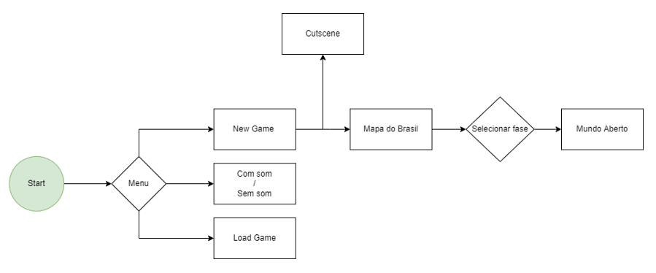

# 2.3 O Mundo do Jogo

## 2.3.1 Locações Principais e Mapa

O mapa do Brasil será o cenário principal do jogo, no qual estará dividido em 5 principais sub-regiões. Cada sub-região será desbloqueada a partir do avanço na história do jogo e serão representadas pelas capitais de alguns estados selecionados, sendo elas, respectivamente, Porto Alegre, São Paulo, Bahia, Manaus e Brasília.

O personagem estará no mundo aberto, após iniciar a primeira fase escolhida na visão macro do mapa do Brasil. Por ele, serão distribuídas as missões, npcs e minigames disponíveis ao jogador.

## 2.3.2 Navegação pelo Mundo

O personagem principal, primeiramente, escolherá a primeira fase localizada no mapa macro do Brasil, no qual ao clicar na fase ele entrará no mundo aberto, que diz respeito a sub-região do país no qual a fase está localizada. A partir desse momento, o personagem pode explorar a região, podendo interagir com NPCs e objetos da cena. Em seguida, a interação com o NPC apresenta a problemática ao personagem para que ele selecione a melhor opção a ser seguida. Ademais, é possível que o protagonista participe de minigames. Após a conclusão da fase, o jogador retorna ao mapa macro do país a fim de seguir para a próxima região.

## 2.3.3 Escala

O personagem é pequeno em relação ao mapa do Brasil, contudo, no mundo aberto ele é 75% do tamanho das portas e 2 vezes inferior ao tamanho dos postes e árvores.

## 2.3.4 Ambientação

As condições climáticas do mundo do jogo permanecerão no verão, com a constância da luz do sol no mundo aberto, aplicando o jogo em formato apenas diurno. Em decorrência do clima estável, a vegetação foi definida em um padrão único.

## 2.3.5 Tempo

Como o jogo se passa durante 1 (um) ano de mandato, em cada fase conta-se os meses do primeiro até o décimo segundo mês do ano.

# 2.4 Base de Dados — Secção removida, pois não foram adicionados itens consumíveis no jogo.

# 3. Level Design (opcional) — Gameflow não foi desenvolvido durante o projeto.

# 3.1 Fase 1: Região Sul

## 3.1.1 Visão Geral (opcional)

Esse primeiro cenário está localizado no mundo aberto que representa o Rio Grande do Sul, no qual o personagem principal desperta sem se lembrar de quem é e precisa explorar os recursos para entender os fatos da jornada. A meta do personagem é analisar a melhor opção, entre as duas apresentadas, que resulte em menores impactos nos índices que estão expressos na interface. Assim que finalizar, o jogador poderá desbloquear a próxima fase.

A vegetação no local é predominantemente arbórea combinada ao clima ensolarado o tempo todo. Objetos como árvores, prédios, carros, semáforos e NPCs pelo espaço, estão presentes.

### 3.1.2 Layout Área (opcional)

**Fase 1:**

Utilizamos um layout de cidade, dividido em duas áreas. Temos seis prédios, escola, supermercado, prefeitura, prédio comum e prédio do minigame. cosendo possível entrar em todos eles, à direita temos um parque. Espalhados pelo mapa, temos carros, árvores e postes

### 3.1.2.1 Connections (opcional) — Não foram utilizados recursos de connection no jogo.

### 3.1.2.2 Layout Effects (opcional)

Efeitos sonoros foram aplicados no Minigame ao pular, músicas temáticas foram adicionadas no menu, mapa do Brasil, mundo aberto e cutscene. Na cutscene, na imagem abaixo, são dadas as instruções de quais controles o jogador deve utilizar para interagir no jogo.

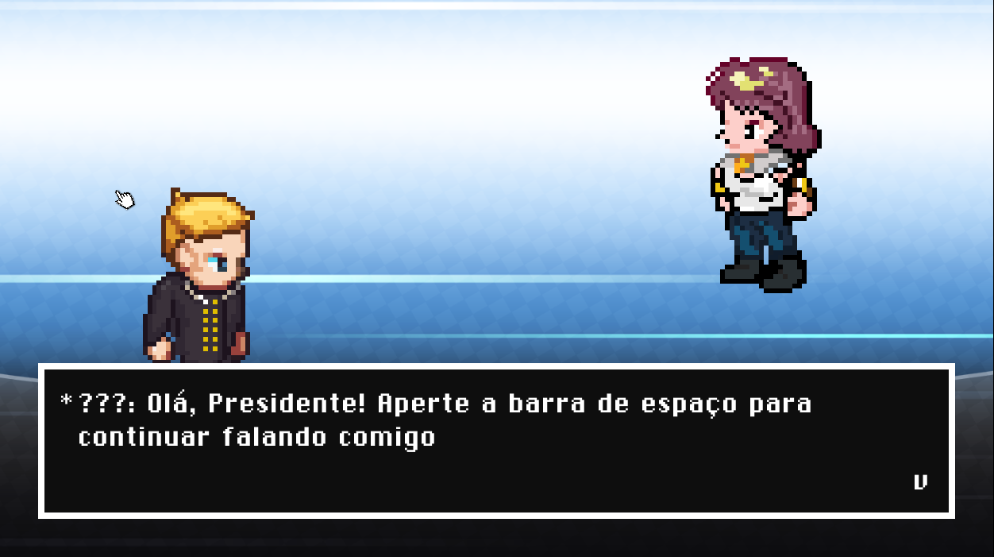

### 3.1.2.3 Quests e Puzzles (opcional) — Não foram adicionados Puzzles e Quests.

## 3.1.3 Balanceamento de Recursos (opcional) — Sem recursos a serem balanceados.

## 3.1.4 The Boss — Não há.

## 3.1.5 Outros Personagens

Outros personagens estão integrados ao jogo “Eu, Presidente” para auxiliar o usuário durante a jornada do herói. Eles estão distribuídos por todo o mapa e constroem diálogo com o personagem principal.

Nesta seção, os demais personagens do game serão descritos em aspectos específicos, como, por exemplo, onde eles estão localizados e quais são suas ações e reações quando entram em contato com o personagem principal.

Serão apresentados recursos imagéticos com a representação do NPC adicionado ao mapa, além das suas falas adicionadas por linha nas tabelas (Quadro 1, 2, 3, 4, 5, 6 e 7)

Já os NPCs representados nas imagens (Imagens 8), estão como figurantes espalhados pelo mapa e não possuem fala

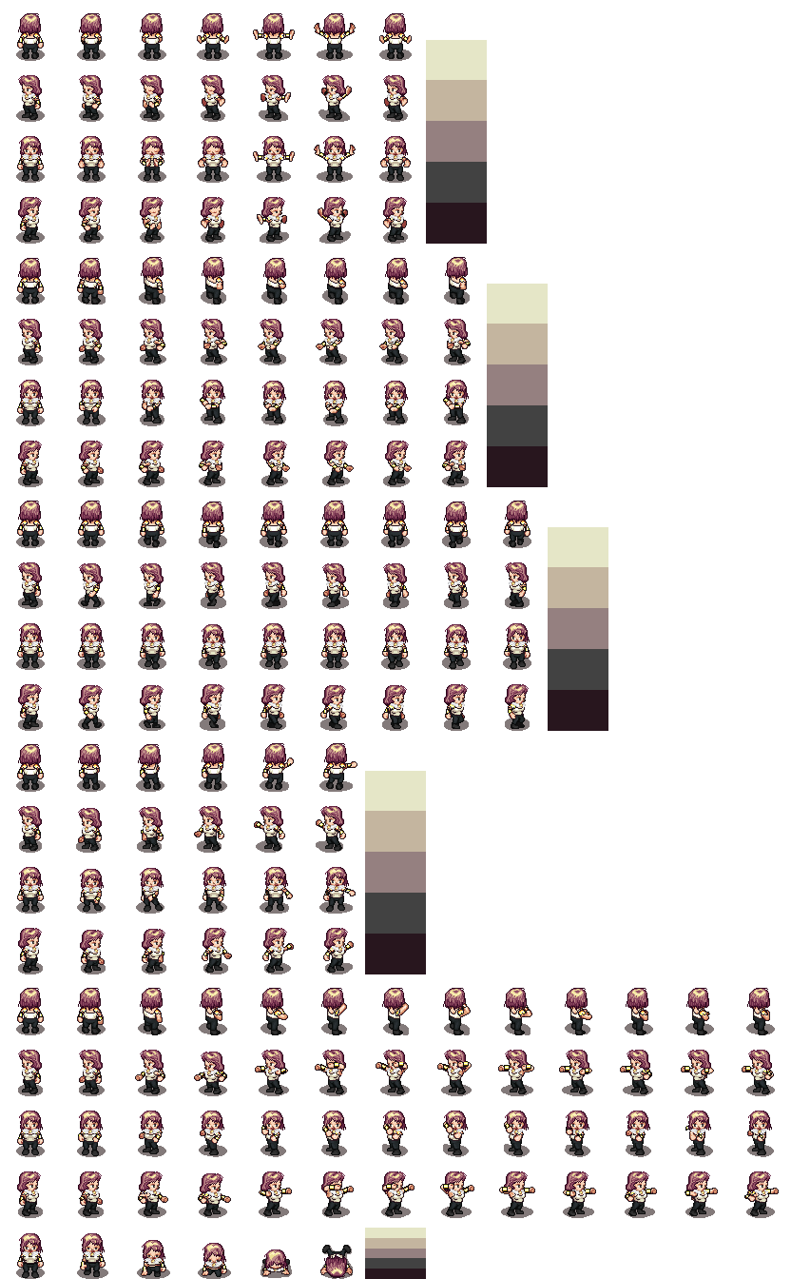

**NPC Ana (Imagem 1)**

**Dados dos autores (2022)**

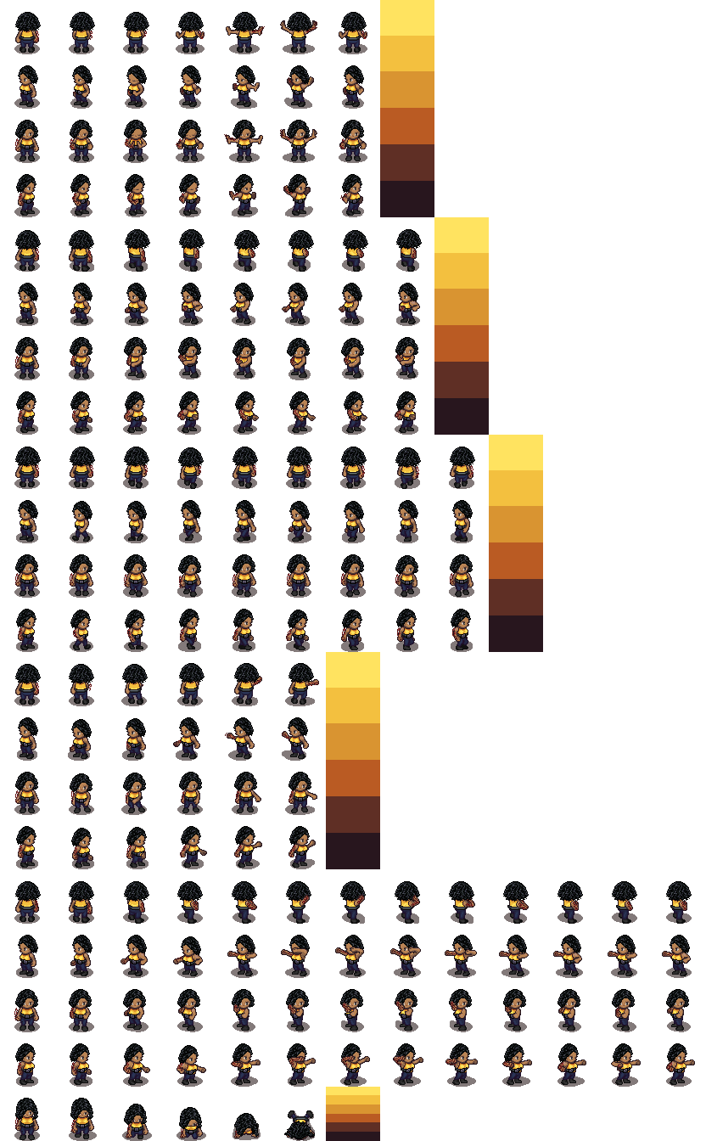

**NPC Thainá (Imagem 2)**

**Dados dos autores (2022)**

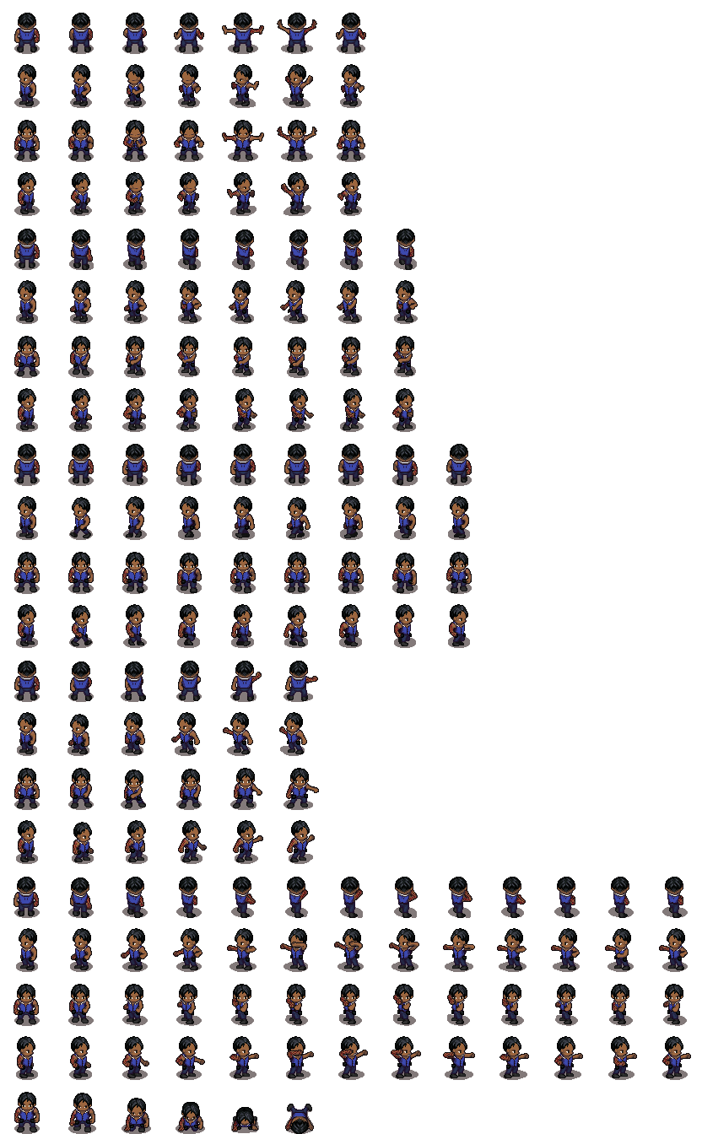

**NPC Leandro Custódio (Imagem 3)**

**Dados dos autores (2022)**

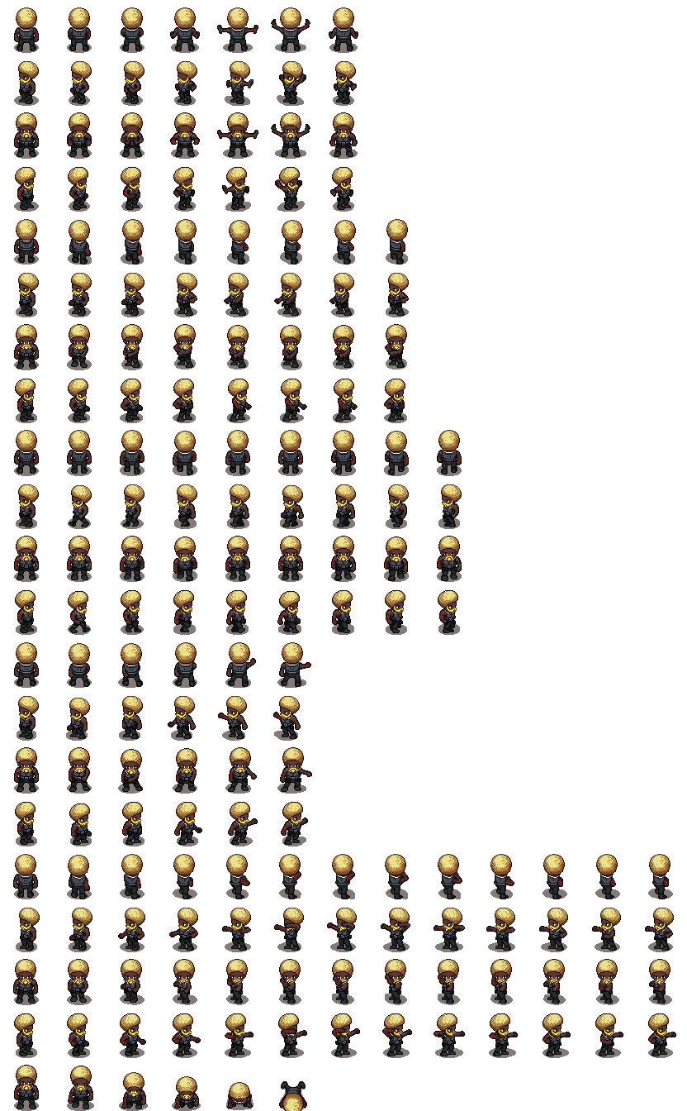

**NPC Mário (Imagem 4)**

**Dados dos autores (2022)**

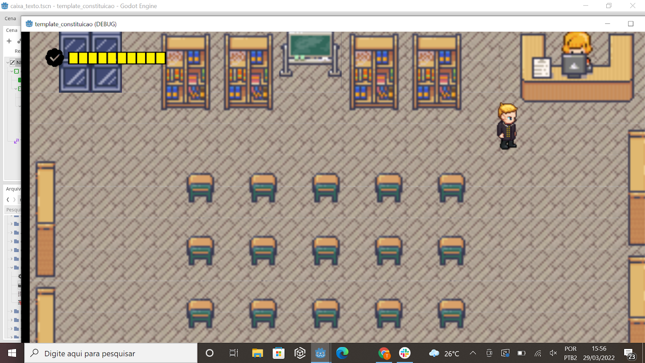

**NPC Eliza (Imagem 5)**

**Dados dos autores (2022)**

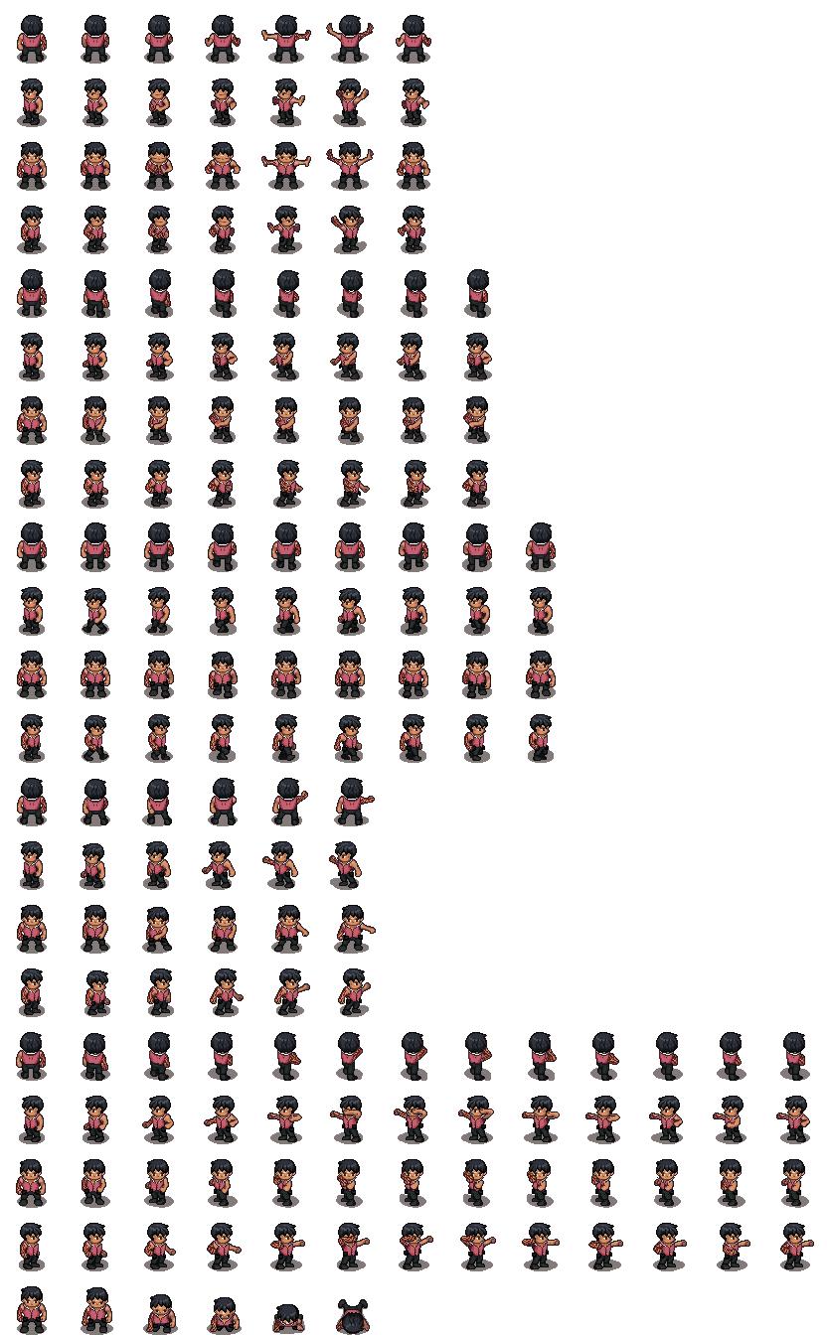

**NPC Pablo (Imagem 6)**

**Dados dos autores (2022)**



**NPC Rodrigo (Imagem 7)**

**Dados dos autores (2022)**



**NPC João (Imagem 8)**

**Dados dos autores (2022)**



**NPC Stefano (Imagem 9)**

**Dados dos autores (2022)**



**NPC Sergio (Imagem 10)**

**Dados dos autores (2022)**



**NPC Luiz Augusto (Imagem 11)**

**Dados dos autores (2022)**



**NPC Pedro Munhoz (Imagem 12)**

**Dados dos autores (2022)**



**NPC Pedro Rezende (Imagem 13)**

**Dados dos autores (2022)**



**NPC Allyson (Imagem 14)**

**Dados dos autores (2022)**



**NPC Giovanna (Imagem 15)**

**Dados dos autores (2022)**

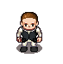

**NPC Bruno (Imagem 16)**

**Dados dos autores (2022)**



**NPC Fernando (Imagem 17)**

**Dados dos autores (2022)**



**NPC Helena (Imagem 18)**

**Dados dos autores (2022)**



**NPC Mateus (Imagem 19)**

**Dados dos autores (2022)**



**NPC Rafael Moritz (Imagem 20)**

**Dados dos autores (2022)**



**NPC Sarah (Imagem 21)**

**Dados dos autores (2022)**

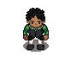

**NPC Arthur (Imagem 22)**

**Dados dos Autores (2022)**



**NPC Isabela Rocha (Imagem 23)**

**Dados dos Autores (2022)**



**NPC Marcos (Imagem 24)**

**Dados dos Autores (2022)**



**NPC Luiz Carlos (Imagem 25)**

**Dados dos Autores (2022)**



**NPC Eric (Imagem 26)**

**Dados dos Autores (2022)**



**NPC Frederico Schur (Imagem 27)**

**Dados dos Autores (2022)**



**NPC Caio Martins (Imagem 28)**

**Dados dos Autores (2022)**



**NPC Kathlyn (Imagem 29)**

**Dados dos Autores**



**NPC Felipe Saadi (Imagem 30)**

**Dados dos Autores**



**NPC Frederico (Imagem 31)**

**Dados dos Autores**

## 3.1.6 Easter Eggs

No jogo, caso o jogador consiga acertar todas as perguntas, principais e extras, na fase em que está, aparecerá um cachorro caramelo que irá interagir com ele.

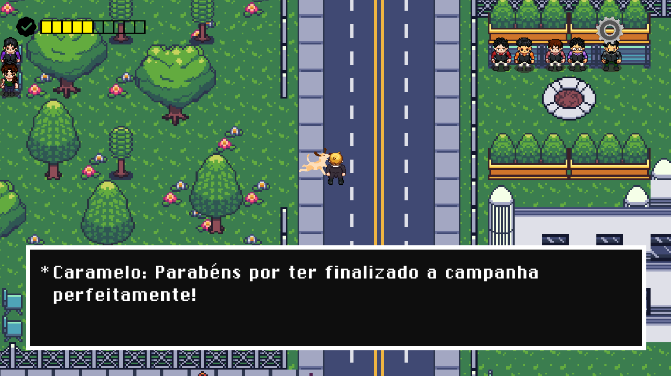

**Parte do jogo (Imagem 10)**

**Dados dos autores (2022)**

# 4. Personagens

O Presidente é o avatar que o jogador utilizará, personificando como Presidente do Brasil, e estará presente em todas as fases do jogo. As decisões tomadas por ele impactam no seu Heads-up Display (HUD), que corresponde a uma barra que mede o nível de qualidade de governo, conforme as problemáticas são resolvidas, e define se ele será reeleito ou sofrerá impeachment.

**Character Appearance Chart**

| Personagem | Fase 1 | Fase 2 | Fase 3 | Fase 4 | Fase 5 | Fase 6 |
| --- | --- | --- | --- | --- | --- | --- |
|  |  |  |  |  |  |  |
| Presidente | Presente | Presente | Presente | Presente | Presente | Presente |
| Cachorro Caramelo | Presente | Presente | Presente | Presente | Presente | Presente |

# 4.1 Personagens Controláveis:

## Presidente

O Presidente, personagem principal, acorda sem memórias, descobre que foi eleito Presidente do país e passa pelo processo de descoberta a respeito do seu cargo como líder do Poder Executivo do Brasil. Em seguida, ele precisa resolver problemáticas que são cabíveis ao seu cargo, apresentadas por membros da sociedade civil.

### 4.1.1 Backstory

O protagonista do jogo desperta, sem memória, inclusive do seu cargo. A partir disso, ele precisará assumir a Presidência do Brasil, tomando decisões de indubitável importância em diversos aspectos da sociedade brasileira.

### 4.1.2 Concept Art

Esboço do avatar implementado no mapa aberto.

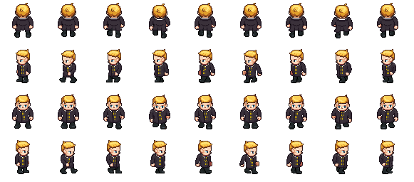

**Personagem principal (Imagem 8)**

**Dados dos autores (2022)**

### 4.1.3 Ações Permitidas

Interagir com o mapa, andar. Em um dos prédios ele pode entrar em um mini game de plataforma, no qual ele deverá desviar de foguetes e saltar para as plataformas seguintes, a fim de chegar ao fim do minigame.

### 4.1.4 Momento de Aparição

O personagem principal aparece assim que o botão “novo jogo” é pressionado. O personagem é transferido para o mundo aberto.

# 4.2 Common Non-Playable Characters (NPC)

### 4.2.1 <Ana>

O primeiro NPC que aparece durante a exploração do mapa, chamada de Ana (Imagem 1), explica ao jogador como funciona a mecânica geral, por exemplo, que o usuário precisa clicar na barra de espaço para continuar recebendo as instruções do NPC e nas setas do teclado para andar pelo mapa. Além disso, a história principal do jogo, as identificações em frente aos prédios que recepcionam as problemáticas e como funciona a hud são informadas pela Ana.

| Olá, Presidente! Aperte a barra de espaço para continuar falando comigo". |
| --- |
| Quando terminamos de conversar, você poderá usar as setas do seu teclado para se movimentar pelo mapa |
| Estamos rodeados de problemas no país. Precisamos de sua ajuda! |
| Ao encontrar uma porta que apresenta um ponto de exclamação, o problema que nos afeta será apresentado. |
| Fique atento às notícias do jornal e faça as escolhas que considerar ser melhor para o país. |
| Está vendo essa barra no canto superior esquerdo da tela? Ela indica o quão bom e constitucional o seu governo está sendo |
| Agora explore o mapa e ajude a tornar o Brasil um lugar melhor! |

**Falas do NPC (Quadro 2)**

**Dados dos autores (2022)**

### 4.2.2 <Thainá>

A NPC Thainá (Imagem 2) se encontra em frente ao prédio da escola e indica que existe uma problemática que precisa ser resolvida naquele prédio, sinalizado com o ponto de exclamação.

| Olá presidente, estamos passando por diversos problemas em nossa escola... |
| --- |
| Gostaria de entrar para nos ajudar, certo? |
| Vá a porta ao meu lado. |

Caso a questão na escola seja respondida corretamente.

| Presidente, muito obrigado pela sua orientação! |
| --- |
| Graças a isso, nossa escola será um lugar melhor! |

Caso a questão na escola seja respondida erroneamente.

| Presidente, repense suas decisões |
| --- |

**Falas do NPC (Quadro 3)**

**Dados dos autores (2022)**

### 4.2.3 <Leo>

O NPC Leo (Imagem 3) indica ao usuário que as problemáticas mais importantes do game estão nos prédios sinalizados com um ponto de interrogação em vermelho.

Fala na pergunta 1

| Quando você encontrar estes pontos de exclamação, é possível entrar no edifício em questão para resolver uma problemática. |
| --- |
| Olha só, parece que temos um objetivo logo ao nosso lado! |
| Porque não entra para conferir? |

Fala na pergunta 2

| Que bom te ver de novo, presidente! Isso significa respondeu a ultima problemática |
| --- |
| Vamos para a próxima? |

Fala na pergunta 3

| Olá, presidente, os problemas não param de aparecer |
| --- |
| Ajude-nos, tome as decisões que ajudarão a mudar o país. |

Fala na pergunta 4

| Presidente! Estamos enfrentando severos problemas ambientais! |
| --- |
| Essas questões estão degradando nossas florestas |
| Ajude-nos a resolver esse problema! |

Fala na pergunta 5

| Presidente! Que surpresa vê-lo por aqui, como você pode ver, o transporte público não está tendo o devido cuidado |
| --- |
| O que será que as empresas de transporte vão propor dessa vez? Entre no ônibus e descubra |

Fala na pergunta 6

| Olá, presidente, os cidadãos estão atentos à sua conduta e por isso é bom agir de forma íntegra no seu mandato, fique atento à suas ações e responda a próxima questão |
| --- |

Fala na pergunta 7

| Olá, presidente! Você resolveu todas as principais problemáticas da nossa região! |
| --- |
| Você estar aqui significa que as suas decisões estão sendo corretas e constitucionais |
| Mas não perca tempo; o Brasil ainda tem muitos problemas e precisa de você |
| Boa sorte na sua jornada! |

**Falas do NPC (Quadro 4)**

**Dados dos autores (2022)**

### 4.2.4 <Mário>

O NPC Mário (Imagem 4) é o prefeito da cidade do mapa aberto e, por enquanto, apenas se apresenta ao personagem principal no interior do prédio da prefeitura, sinalizado com o ponto de exclamação.

| Olá, Senhor Presidente. |
| --- |
| Sou o prefeito desta cidade! |

**Falas do NPC (Quadro 5)**

**Dados do autor (2022)**

### 4.2.5 <Eliza>

O NPC Eliza (Imagem 5) é uma professora que se encontra no interior da escola, disposta pelo mapa aberto.

| Olá, Senhor Presidente. |
| --- |
| Muito obrigado por visitar nossa escola! |
| Sente-se na cadeira porque já vamos começar nossa aula. |

**Falas do NPC (Quadro 6)**

**Dados dos autores (2022)**

### 4.2.6 <Pablo>

O NPC Pablo (Imagem 6) apresenta uma solução ao jogador que estiver com baixos pontos na hud ou quiser se divertir com um minigame entre as problemáticas apresentadas. O prédio no qual o personagem deve entrar para executar essa funcionalidade.

| Oi! está perdendo muitos pontos durante as problemáticas? |
| --- |
| Caso deseje tentar recuperar seus pontos, entre na porta ao lado e jogue o minigame! |

Caso o minigame seja terminado

| Não posso acreditar! Você venceu mesmo o minigame! |
| --- |
| Parabéns! Estou sem palavras! Poucos dos que tentaram conseguiram vencer esse desafio! |

Caso o jogador perca o minigame

| Você quase conseguiu, presidente! Continue tentando! |
| --- |
| Tenho certeza que você vencerá em uma outra tentativa! |

**Falas do NPC (Quadro 7)**

**Dados dos autores (2022)**

### 4.2.7 <Rodrigo>

A NPC Rodrigo(Imagem 7) apresenta ao Presidente o mercado que contém uma das problemáticas que ele precisará resolver. O prédio é indicado com o sinal de pontuação exclamação.

| Eu adoro comprar neste mercado! |
| --- |
| É uma pena que os preços estejam tão caros ultimamente... |
| Isso tem feito até alguns pararem de comprar aqui... |
| No fundo do mercado você pode conferir como os preços estão absurdos |

Caso a questão no mercado seja respondida corretamente.

| Muito obrigado por resolver nosso problema, presidente! |
| --- |
| A partir de sua decisão correta, o mercado melhorou e as pessoas passaram a gostar ainda mais de comprar aqui! |
| Veja só! O crescimento foi tanto que ele até comprou o terreno ao lado e virou um supermercado! |

Caso a questão no mercado seja respondida erroneamente.

| Presidente, infelizmente o problema não foi solucionado corretamente |
| --- |
| Presidente, isso fez com que os consumidores diminuíssem e o mercado fechou... |

**Falas do NPC (Quadro 28)**

**Dados dos autores (2022)**

### 4.2.8 <Caio>

O NPC Caio(Imagem 28) apresenta ao Presidente a prefeitura que contém uma das problemáticas que ele precisará resolver. O prédio é indicado com o sinal de pontuação exclamação.

| Olá, Presidente, trabalho nesse mercado há alguns anos |
| --- |
| Depois que a gerência foi trocada, comecei a ver algumas coisas estranhas |
| Vá para a nossa peixaria para que possamos conversar melhor. |

**Falas do NPC (Quadro 23)**

**Dados dos autores (2022)**

### 4.2.8 <Isa>

A NPC Isabela(Imagem 23) apresenta ao Presidente a prefeitura que contém uma das problemáticas que ele precisará resolver. O prédio é indicado com o sinal de pontuação exclamação.

| O prefeito está te aguardando para uma conversa |
| --- |

Caso a questão na prefeitura seja respondida corretamente.

| Vou agendar uma festa na frente da prefeitura, assim que acabar suas missões, volte aqui! |
| --- |

Caso a questão na prefeitura seja respondida erroneamente.

| Não desista, precisamos que você continue seu mandato! |
| --- |

**Falas do NPC (Quadro 31)**

**Dados dos autores (2022)**

### 4.2.8 <Frederico>

O NPC Frederico(Imagem 31) apresenta ao Presidente a prefeitura que contém uma das problemáticas que ele precisará resolver. O prédio é indicado com o sinal de pontuação exclamação.

| Olá senhor presidente! É um prazer tê-lo aqui |
| --- |

Caso a questão na prefeitura seja respondida corretamente.

| Boa resposta Presidente, continue assim! |
| --- |

Caso a questão na prefeitura seja respondida erroneamente.

| Essa foi por pouco presidente! continue tentando. |
| --- |

# 4.3 Special Non-Playable Characters (NPC) — Não há.

# 5. Teste de Usabilidade:

**Resultados do Playtest:**

Estabelecer procedimentos de teste é uma das formas de controlar a qualidade do jogo, visto que, é necessário identificar [falhas](https://www.testingcompany.com.br/blog/conheca-a-importancia-de-identificar-bugs-preventivamente-no-desenvolvimento-de-software/) antes que haja uma publicação e divulgação, corrigi-las e só assim publicá-lo. Portanto, foram feitos testes com o público e desenvolvedores de outros grupos da mesma classe.

A partir dos feedbacks transmitidos pelos desenvolvedores das demais equipes ao jogo, foram elaborados gráficos de níveis que um game deve satisfazer. Primeiramente, apresenta-se o nível de clareza, no qual, conforme o Gráfico 1, nota-se que o jogo possui um nível de clareza majoritariamente bom. Esse indicador revela que o design é um pouco simplificado, permitindo que o jogador identifique os elementos que estão dispostos no mapa. O jogador quase sempre pode ver o que está acontecendo e o seu personagem dentro do jogo. As regras são geralmente claras e fáceis de entender.

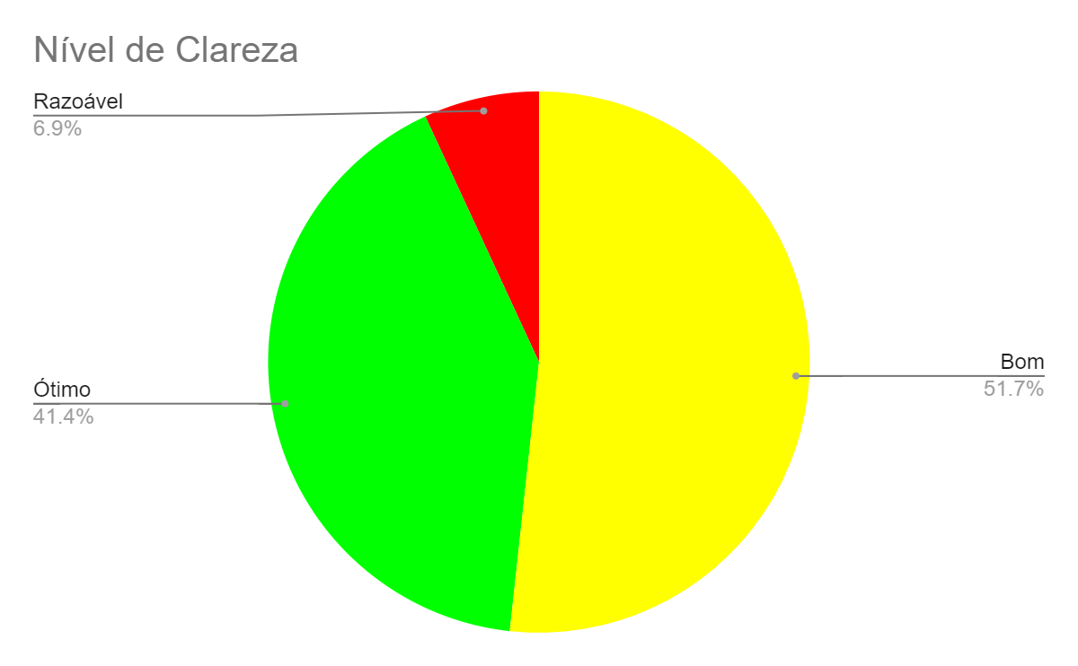

**Nível de clareza do game (Gráfico 1)**

Dados do autor (2022)

Evidencia-se no Gráfico 2, que a experiência do jogador com o conteúdo do jogo, temos que as ressonâncias são maioritariamente boas. Nota-se que o conteúdo é um pouco acessível. O jogador quase sempre pode entender o conteúdo proposto e as problemáticas associadas a aspectos políticos do cotidiano. As informações são geralmente claras e fáceis de entender no contexto do jogo, cumprindo o principal objetivo de instigar a aprendizagem de conteúdo político e ético pelos jovens brasileiros.

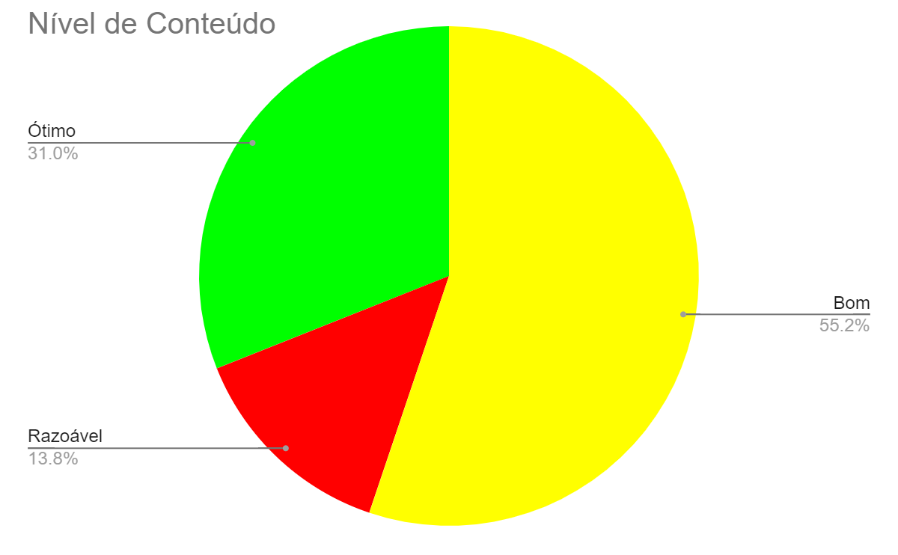

**Nível de conteúdo do game (Gráfico 2)**

**Dados do autor (2022)**

Revela-se no (Gráfico 3), que conforme a experiência do usuário, o game é nivelado como bom, pois possui poucos passos desnecessários e todos eles seguem uma linearidade. Além disso, pode haver um pouco demais acontecendo, mas são algumas exceções ao que está expresso no jogo.

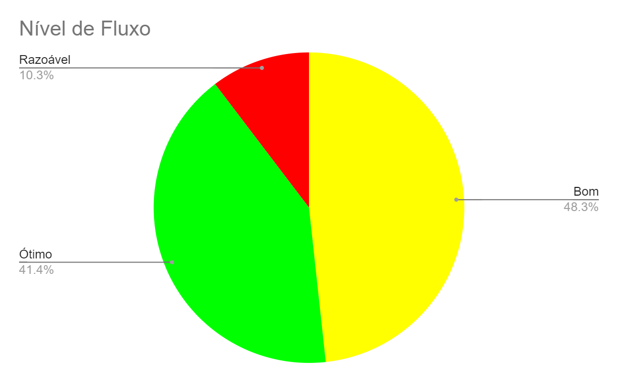

**Nível de fluxo do game (Gráfico 3)**

**Dados do autor (2022)**

Conseguinte, no (Gráfico 4) é possível observar que o feedback dos jogadores correspondente ao balanceamento do jogo é, principalmente, bom. Logo, conclui-se que o game é mais balanceado do que desbalanceado, as mecânicas fazem sentido, combinam com o formato e elementos do jogo mesmo havendo alguns componentes pouco utilizados.

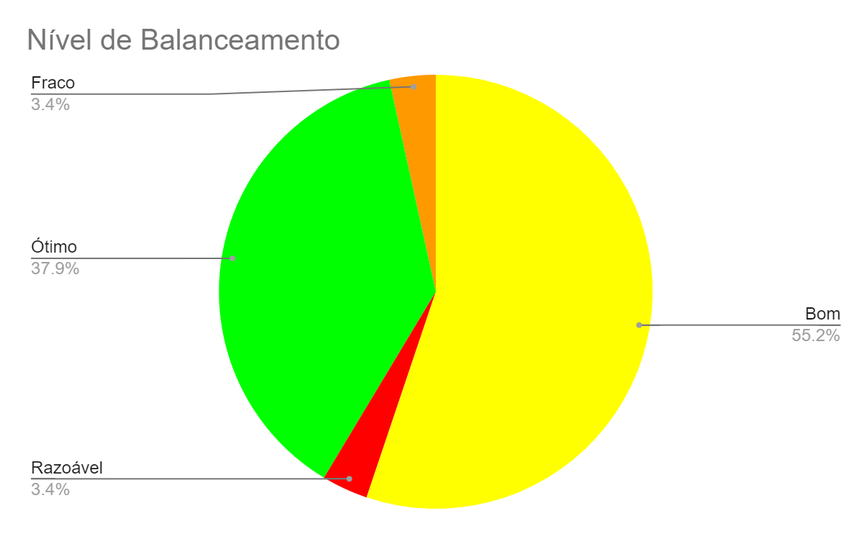

**Nível de balanceamento do game (Gráfico 4)**

**Dados do autor (2022)**

Para que o gameplay seja rápido, envolvente e efetivo nos seus objetivos, é necessário estabelecer o tempo que o usuário precisa para concluir todas as atividades propostas no jogo. Segundo as ressonâncias dos jogadores (Gráfico 5), o game é nivelado como ótimo, portanto, o jogo dura exatamente o tempo que deveria para o que busca oferecer e é apropriadamente consistente.

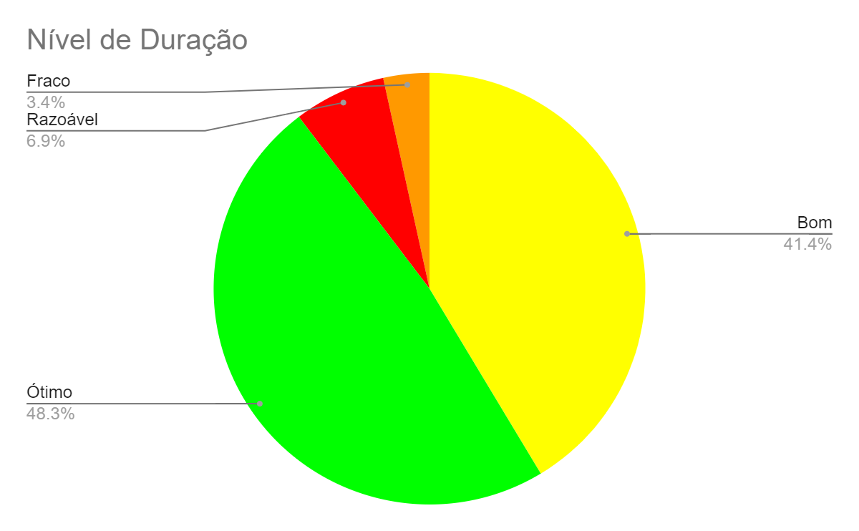

**Nível de duração do game (Gráfico 5)**

**Dados do autor (2022)**

Por conseguinte, vários fatores essenciais, como a mecânica e conteúdo, são observados a partir da integração dos mesmos no jogo e a perspectiva do usuário. Analisa-se a partir da avaliação majoritária como ótimo (Gráfico 6), que a mecânica e o tema se encaixam muito bem juntos.Essa união corrobora para tornar o gameplay uma experiência unificada e ressonante.

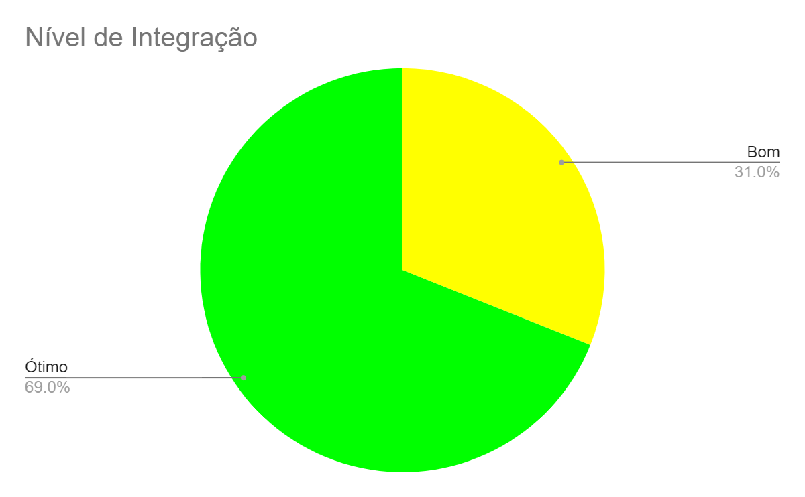

**Nível de integração do game (Gráfico 6)**

**Dados do autor (2022)**

Um dos requisitos mais importantes e constantemente apontado pelo cliente como fundamental é a diversão que o jogo precisa proporcionar ao público, visto que, os principais objetivos do produto é incentivar a aprendizagem sobre educação política de forma lúdica e divertida. Conforme expresso nos resultados (Gráfico 7), a conexão emocional ou tensão é constante no decorrer do tempo de jogo. A maioria das decisões é interessante e essencial para a ludicidade do game. As respostas demonstram satisfação com o tempo de atividade.

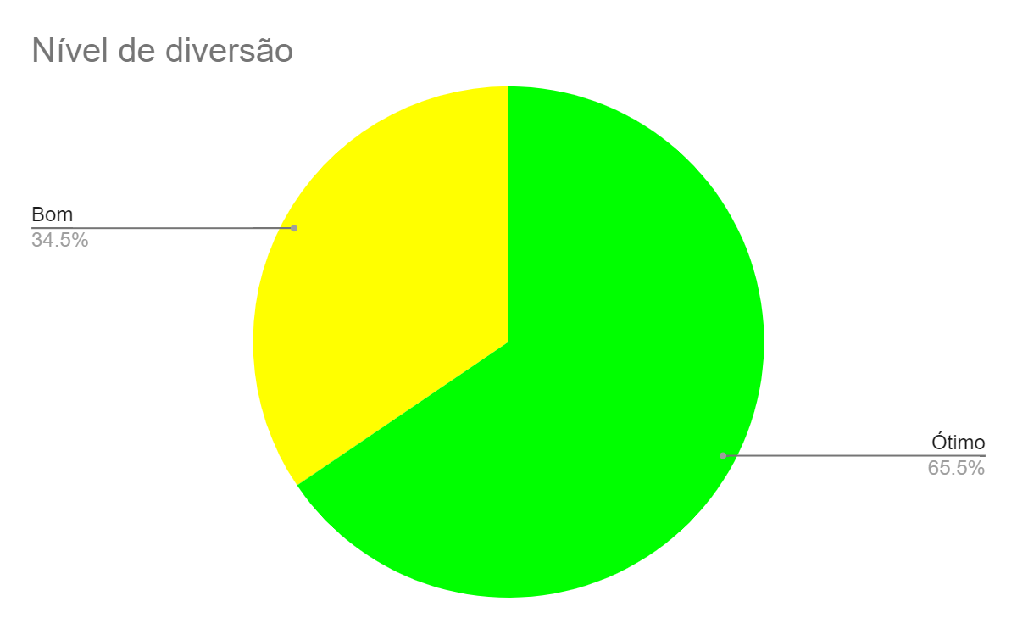

**Nível de diversão do game (Gráfico 7)**

**Dados do autor (2022)**

O principal diferencial do nosso grupo é referente à interação proposta com o mapa aberto, conversas com os NPCs e minigame que prende a atenção do jogador. De acordo com as ressonâncias explícitas pelos jogadores (Gráfico 8), a interação é benéfica ao usuário e atrai a atenção.

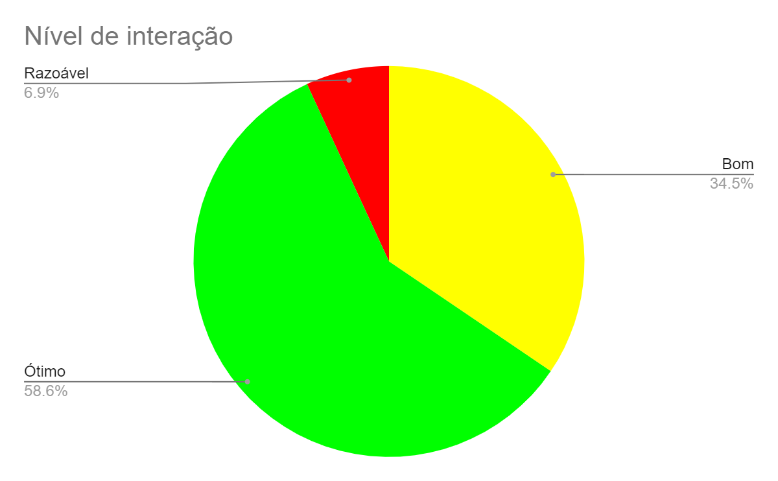

**Nível de interação do game (Gráfico 8)**

**Dados do autor (2022)**

Por fim, resume-se as avaliações gerais, para a compreensão de tudo que foi identificado pelos usuários, entre os níveis bom, ótimo e razoável. Evidencia-se, então, a presença predominante de classificação ótimo Em seguida, destaca-se os pontos positivos apontados durante os testes, que os desafios gerados durante o jogo instigam o jogador a continuar pela jornada e desvendar os desafios distribuídos pelo mapa. Além disso, a interação com NPC torna o gameplay mais leve e divertido. Como pontos de melhoria, indica-se a dificuldade do minigame e os recursos de áudio como feedback das ações do jogador.

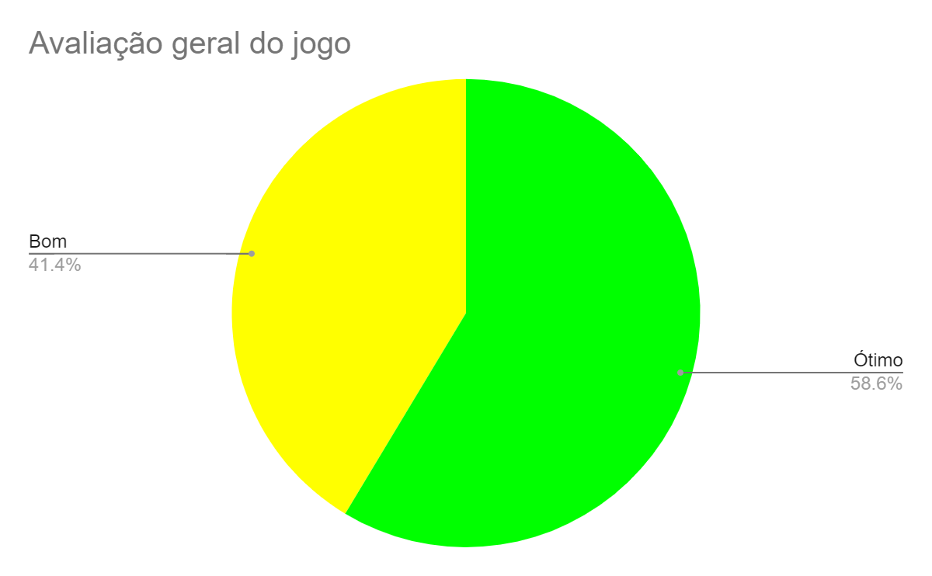

**Nível de clareza do game (Gráfico 9)**

**Dados do autor (2022)**

### Número do teste: 1

**Nome e perfil dos tester:** Izabella Almeida de Faria

**Conseguiu começar o jogo? Entendeu a mecânica do jogo? Aprendeu como jogar?**

Sim. Sim. Sim.

**Conseguiu controlar o jogo?**

Mais ou menos (algumas partes estavam desabilitadas ou não era possível responder à pergunta em questão).

**Progrediu no jogo? Passou de fase? Fez pontos? Chegou ao final? Perdeu rápido?**

Sim. Não. Sim. Não. Sim (perdeu inúmeras vezes no minijogo).

**Entendeu as regras do jogo? Teve dificuldade de compreensão? Teve dificuldade ao jogar?**

Sim. Não. Não (exceto no minijogo).

**Foi muito fácil? O jogo foi desafiador?**

Não. Sim e isso faz com que o jogador queira passar de fase (gera uma sensação de competição).

### Número do teste: 2

**Nome e perfil dos tester:** João Pedro Zoboli Carnevalli

**Conseguiu começar o jogo? Entendeu a mecânica do jogo? Aprendeu como jogar?**

Sim, o jogo está muito bem explicado e muito fácil de ser compreendido.

**Conseguiu controlar o jogo?**

Sim, sem dificuldades.

**Progrediu no jogo? Passou de fase? Fez pontos? Chegou ao final? Perdeu rápido?**

Sim, não, sim, não.

**Entendeu as regras do jogo? Teve dificuldade de compreensão? Teve dificuldade ao jogar?**

Não.

**Foi muito fácil? O jogo foi desafiador?**

Super tranquilo.

# 

### Número do teste: 3

**Nome e perfil do tester:** Gustavo Oliveira

**Você conseguiu começar o jogo?**

Sim.

**Entendeu as mecânicas do jogo?**

Sim, "sentiu dificuldades na parte do mapa".

**Aprendeu como jogar?**

Sim.

**Conseguiu controlar todas as funções do jogo?**

Sim, não entendeu onde estavam as perguntas dos estabelecimentos "apareceram do nada".

**Progrediu no jogo? Passou de fase? Fez pontos? Chegou ao final? Perdeu rápido?**

Ganhou alguns pontos, tentou o minigame mas não foi longe, mas não chegou ao final da primeira fase.

**Entendeu as regras do jogo? Teve dificuldade de compreensão? Teve dificuldade ao jogar?**

Entendeu todas as regras, porém não entendeu que os pontos de exclamação vermelhos deveriam ser seguidos para terminar a fase.

**Foi muito fácil? O jogo foi desafiador?**

Perguntas foram fáceis, apesar de não saber responder; a parte do minigame foi muito difícil.

### Número do teste: 4

**Nome e perfil dos tester:** Gustavo Pereira

**Você conseguiu começar o jogo?**

Sim, mas tinha tutoriais demais, tem coisas que são intuitivas, não precisavam ser explicadas.

**Entendeu as mecânicas do jogo?**

Sim.

**Aprendeu como jogar?**

Sim.

**Conseguiu controlar todas as funções do jogo?**

Sim.

**Progrediu no jogo? Passou de fase? Fez pontos? Chegou ao final? Perdeu rápido?**

Sim, mas não conseguiu chegar no final.

**Entendeu as regras do jogo? Teve dificuldade de compreensão? Teve dificuldade ao jogar?**

Não, só na parte do mercado.

**Foi muito fácil? O jogo foi desafiador?**

A parte do mercado sim.

### Número de teste: 5

**Nome e perfil dos tester:** Kayky

**Você conseguiu começar o jogo?**

Sim.

**Entendeu as mecânicas do jogo?**

Sim.

**Aprendeu como jogar?**

Bem rápido.

**Conseguiu controlar todas as funções do jogo?**

Sim.

**Progrediu no jogo? Passou de fase? Fez pontos? Chegou ao final? Perdeu rápido?**

Sim, terminei a primeira fase.

**Entendeu as regras do jogo? Teve dificuldade de compreensão? Teve dificuldade ao jogar?**

Sim, muito divertido e simples.

**Foi muito fácil? O jogo foi desafiador?**

Foi fácil, jogarei mais vezes.

# 5.1 Perguntar a quem testou:

### Teste 1

**Numa escala de 0 a 10, quanto você se divertiu nesse jogo?**

9.

**O que você gostou no jogo?**

Gostei do design do mapa, da possibilidade de explorá-lo, das perguntas feitas durante a trajetória, do mini jogo e da história.

**O que poderia melhorar no jogo?**

Talvez a fonte utilizada nos diálogos pudesse ser um pouco mais redondinha (facilitaria a compreensão das frases). Algumas partes do mapa, apesar da exclamação, estão inacessíveis. O boneco não colide com todos os obstáculos. É possível conversar mais de uma vez com o mesmo NPC.

### Teste 2

**Numa escala de 0 a 10, quanto você se divertiu nesse jogo?**

8.

**O que você gostou no jogo?**

Mapa e trilha sonora.

**O que poderia melhorar no jogo?**

Os mísseis poderiam ficar mais devagar (obs: esse problema ocorre devido à velocidade de processamento, que utiliza processadores como i7 e ryzen 7 tem esse problema.).

### Teste 3

**Numa escala de 0 a 10, quanto você se divertiu nesse jogo?**

7.5

**O que você gostou no jogo?**

Não viu a história, porém gostou das perguntas e o minigame é legal, porém as mecânicas podem ser aprimoradas.

**O que poderia ser melhorado no jogo?**

Minigame.

### Teste 4

**Numa escala de 0 a 10, quanto você se divertiu nesse jogo?**

8.

**O que você gostou no jogo?**

As mecânicas.

**O que poderia ser melhorado no jogo?**

Os diálogos e o áudio.

### Teste 5

**Numa escala de 0 a 10, quanto você se divertiu nesse jogo?**

10.

**O que você gostou no jogo?**

Trilha sonora inovadora e única, personagens bem desenhados e história muito boa.

**O que poderia ser melhorado no jogo?**

A elaboração dos diálogos.

# 5.2 Padrões de qualidade

| **CARACTERÍSTICAS** | **SUBCARACTERÍSTICAS** | **SIGNIFICADO** |
| --- | --- | --- |
| **Funcionalidade**  **O conjunto de funções satisfazem as necessidades explícitas e implícitas para a finalidade a que se destina o produto?** | Adequação | O jogo desenvolvido propõe a aprendizagem funcional, interativa e lúdica de aspectos políticos essenciais para os cidadãos brasileiros, a partir da possibilidade do jogador explorar o mundo aberto, podendo interagir com NPCs, resolver problemáticas, além de ter a possibilidade de minigames durante a gameplay. |
| Acurácia | O jogo gerou os resultados esperados conforme acordado com o parceiro. |
| Interoperabilidade | As principais formas de interação correspondem à comunicação entre o personagem principal e a NPC, ademais, o personagem pode entrar no prédio disposto no mapa, conforme a fase em que ele está. |
| Segurança de acesso | A seguridade do cliente é garantida ao passo que o software não coleta dados e não apresenta funcionalidades que necessitem de programas externos. |
| Conformidade | Fatores utilizados no jogo, como aspectos do mapa aberto foram pesquisados no Itch.io, denominado Modern City Top-Down Tileset, livre de direitos autorais. Já o código, é de autoria total dos desenvolvedores, respeitando a lei que assegura o domínio de todo criador de uma obra sobre sua criação. |
| **Confiabilidade**  **O desempenho do jogo é mantido ao longo do tempo e em condições estabelecidas, não havendo quebra da linearidade da campanha do software** | Maturidade | O jogo apresenta poucas falhas, sendo que estas estão, em geral, na falha de alguns métodos da Engine, contudo isto é facilmente resolvido. |
| Tolerância a falhas | No geral, a Engine sobrepõe as falhas e busca outros caminhos para o método utilizado. |
| Recuperabilidade | O jogo opera de forma linear, caso haja uma quebra do código os dados até então gerados são destruídos. |
| **Usabilidade**  **É fácil utilizar o software?** | Inteligibilidade | Os conceitos utilizados para o desenvolvimento são básicos e de fácil entendimento, visto que, os desenvolvedores não possuem conhecimentos avançados na programação do Godot. |
| Apreensibilidade | A interface é construída para ser intuitiva ao jogador, por isso, a experiência do usuário é priorizada. Dessa forma, desde o menu do jogo utiliza-se funções facilitadas para a interação e intuição para com os mecanismos do jogo. |
| Operacionalidade | Os mecanismos do jogo foram elaborados para estimular a intuição do usuário, logo, as operações são aprendidas pelo jogador com o passar do gameplay. |
| **Eficiência**  **Os recursos e os tempos utilizados são compatíveis com o nível de desempenho requerido para o produto?** | Comportamento em relação ao tempo | 1 milisegundo corresponde ao tempo de resposta do processo entre uma tecla apertada e a movimentação na tela. |
| Comportamento em relação aos recursos | O jogo utiliza poucos e simples recursos, como imagens e áudios. |
| **Manutenibilidade:**  **Há facilidade para correções, atualizações e alterações?** | Analisabilidade | O console ajuda a identificar possíveis falhas e estas, quando aparecem, são facilmente solucionadas. |
| Modificabilidade | Os defeitos são facilmente removíveis. |
| Estabilidade | Quando fazemos alterações no código, os riscos de bug são baixos. |
| Testabilidade | Quando fazemos alterações no código é fácil de testar as possíveis falhas. |
| **Portabilidade**  **É possível utilizar o produto em diversas plataformas com pequeno esforço de adaptação?** | Adaptabilidade | A facilidade de adaptação dos ambientes apenas são aplicáveis pela revisão dos inputs no código. |
| Capacidade para ser instalado | A plataforma utilizada, Godot, gera o executável do código de maneira mais fácil, dessa forma, é possível adaptar e instalar o jogo para diversos ambientes. |
| Capacidade para substituir | A plataforma utilizada permite a substituição facilitada por outro Software. |
| Conformidade | A própria plataforma utilizada garante a convenção de portabilidade do Software. |

# 5.3 Identificar oportunidades de melhoria de eficiência do código

Na cena do mapa do Brasil, foi identificado uma oportunidade de melhoria do código a partir do playtest, em que o jogador subiu a rua e voltou para o mapa aberto, assim como planejado. Entretanto, ao voltar para a mesma região, o personagem retornava à Area2D, fazendo com a cena do mapa do Brasil fosse chamada novamente. Dessa forma, adicionamos uma função para trazer o personagem para baixo quando ele saísse do mapa do Brasil, mas isso resultou em um bug de quando o jogo se iniciava, tirando o presidente da caixa de diálogo. Para solucionar isso, criamos duas cenas idênticas, mas uma fazia com que o personagem voltasse um pouco para baixo, o que evitava o problema mas pesava um pouco o jogo.

Durante o processo, percebemos que não seria preciso haver duas cenas diferentes com os mesmos elementos e funcionalidades, pois poderíamos fazer isso em uma única cena. Para isso, estabelecemos uma variável “subiuRua” que detecta de qual forma o personagem chegou ao mapa (subindo a rua ou de outra forma), o que eliminou a necessidade de criação de uma cena adicional, reduzindo bastante o volume do código, como pode ser percebido pelo exemplo a seguir:

Antes:

(saindo do menu)

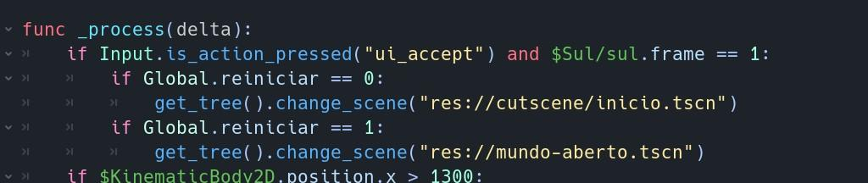

**Trecho do código (Imagem)**

**Dados dos autores (2022)**

(subindo a rua)

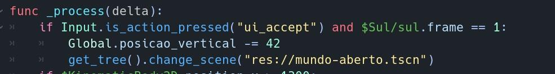

**Trecho do código (Imagem )**

**Dados dos autores (2022)**

Depois:

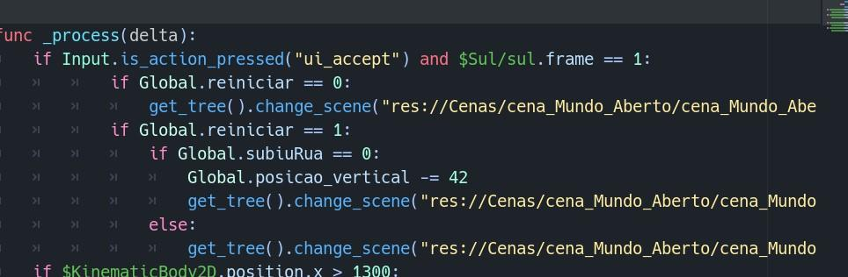

**Trecho do código (Imagem )**

**Dados dos autores (2022)**

# 6. Relatório - Física e Matemática

# 6.1 Funções

O jogo tem uma função nula, ou seja, quando o personagem entra em contato com alguma superfície de colisão, o valor estornado é nulo,independente da quantidade de cliques que ele realiza em direção aquela superfície, deixando o estado do jogo inalterado, para tal utilizamos func move_and_slide(vetor_entrada*100) para identificar a interface de colisão e anular o movimento f(x) = 0. Para o movimento vertical utilizamos uma função de posição (no eixo y) em função dos cliques f(y) = y•n , sendo (y) a posição inicial e (n) o número de cliques. Para o movimento horizontal utilizamos uma função de posição (no eixo x) em função dos cliques f(x) = x•n , sendo (x) a posição inicial e (n) o número de cliques.

func _physics_process(delta):

var vetor_entrada=Vector2.ZERO

#Função para o deslocamento vertical do personagem

if Input.is_action_pressed("ui_down"):

vetor_entrada.y += 1

if Input.is_action_pressed("ui_up"):

vetor_entrada.y -= 1

#Função para o deslocamento horizontal do personagem

if Input.is_action_pressed("ui_left"):

vetor_entrada.x -= 1

if Input.is_action_pressed("ui_right"):

vetor_entrada.x += 1

# 6.2 Cinemática Unidimensional

No jogo, são utilizadas três grandezas físicas: a velocidade, o atrito e a aceleração. O atrito é igualado a aceleração para que o boneco permaneça estático no momento em que não há mais inputs de movimentação, ou seja, quando não pressionamos uma das teclas (setas) para uma direção, como cima, baixo, esquerda e direita. Há um valor máximo para a velocidade para que o personagem não acelere indefinidamente, se tornando desagradável para o jogador e gerando problemas no script.

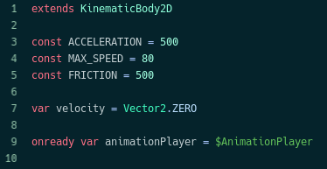

**Trecho do código (Imagem )**

**Dados dos autores (2022)**

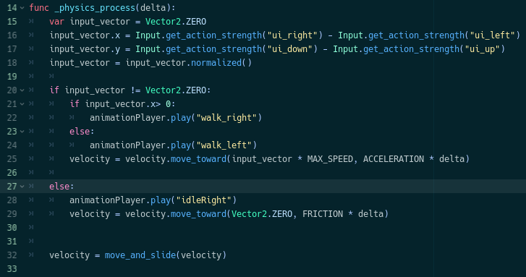

**Trecho do código (Imagem )**

**Dados dos autores (2022)**

# 6.3 Vetores

No jogo são utilizados vetores de velocidade para comandar os foguetes e os blocos durante a execução do minigame. Enquanto os foguetes se deslocam para a esquerda.

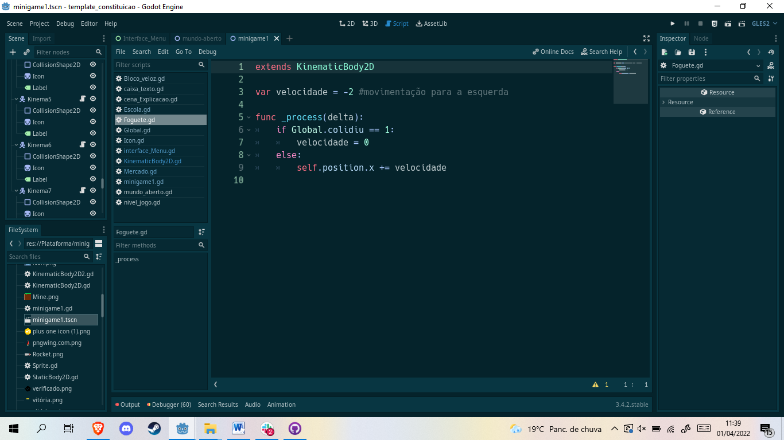

**Trecho do código (Imagem )**

**Dados dos autores (2022)**

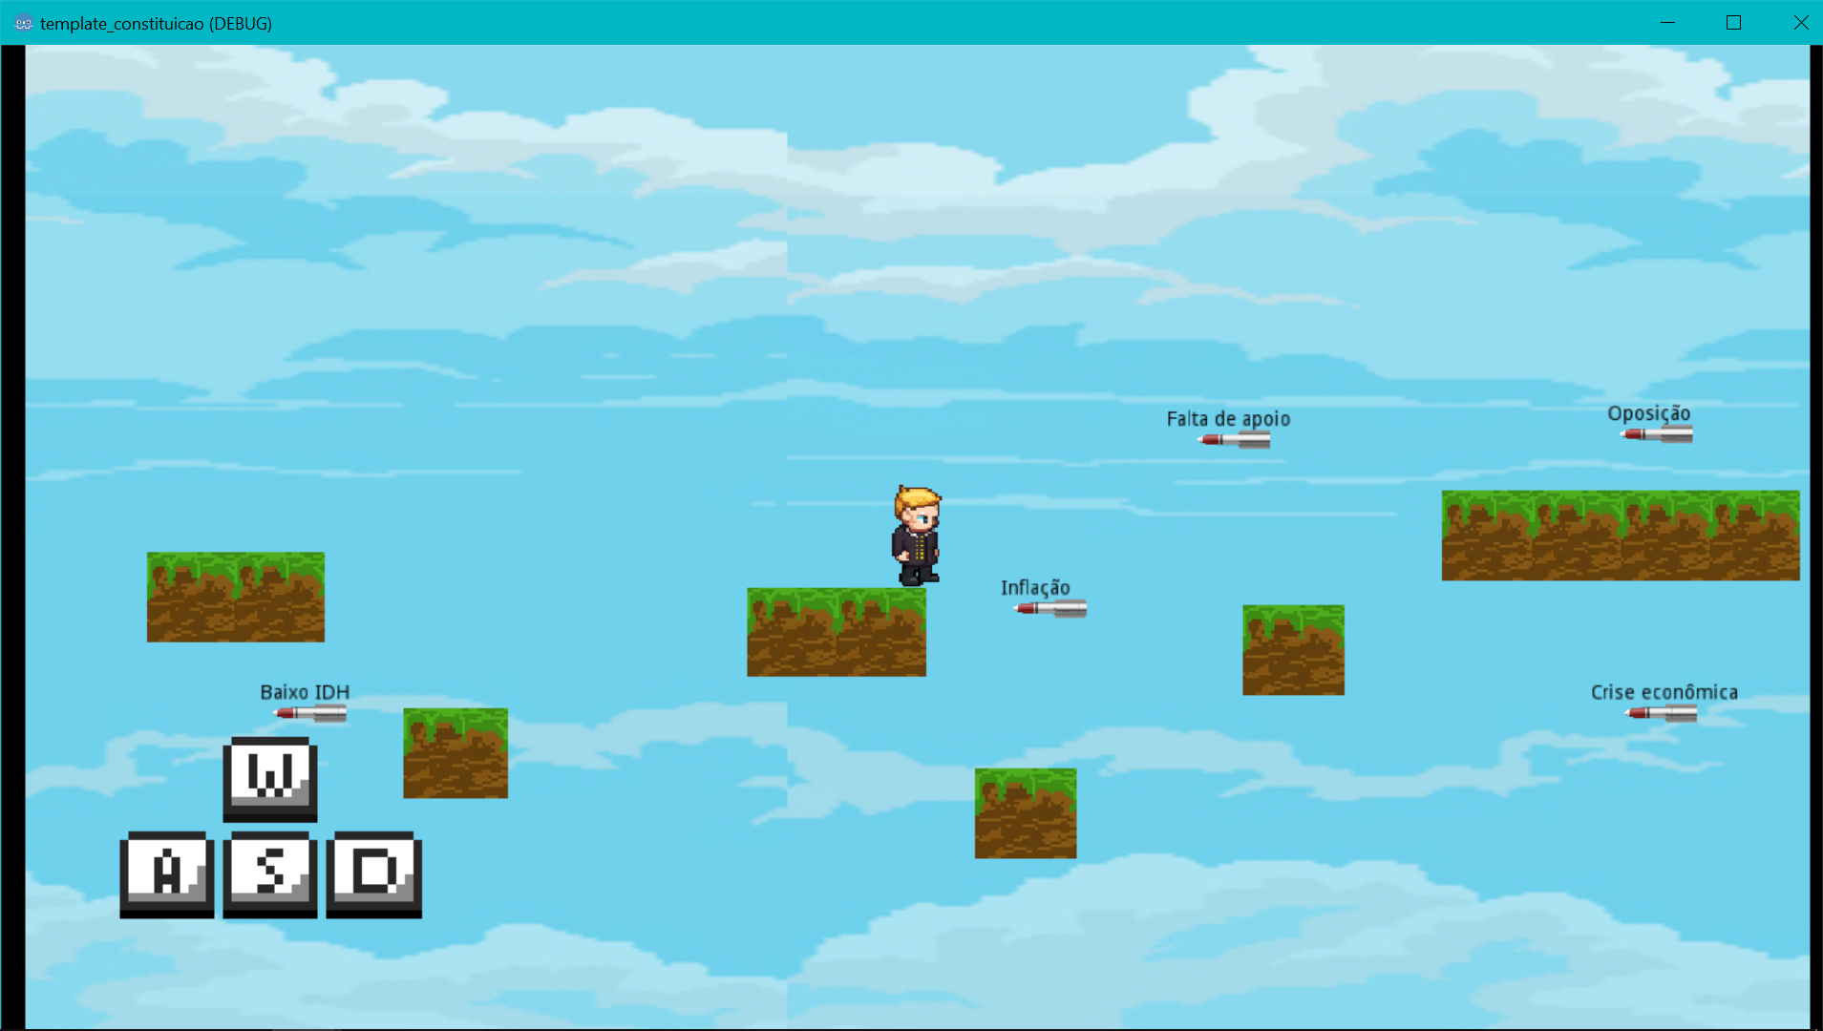

**Parte do jogo (Imagem 10)**

**Dados dos autores (2022)**

Movimentação dos blocos são delimitadas por coordenadas limite e estes tem velocidade descrita para mover-se entre essas coordenadas limite (Imagem 11).

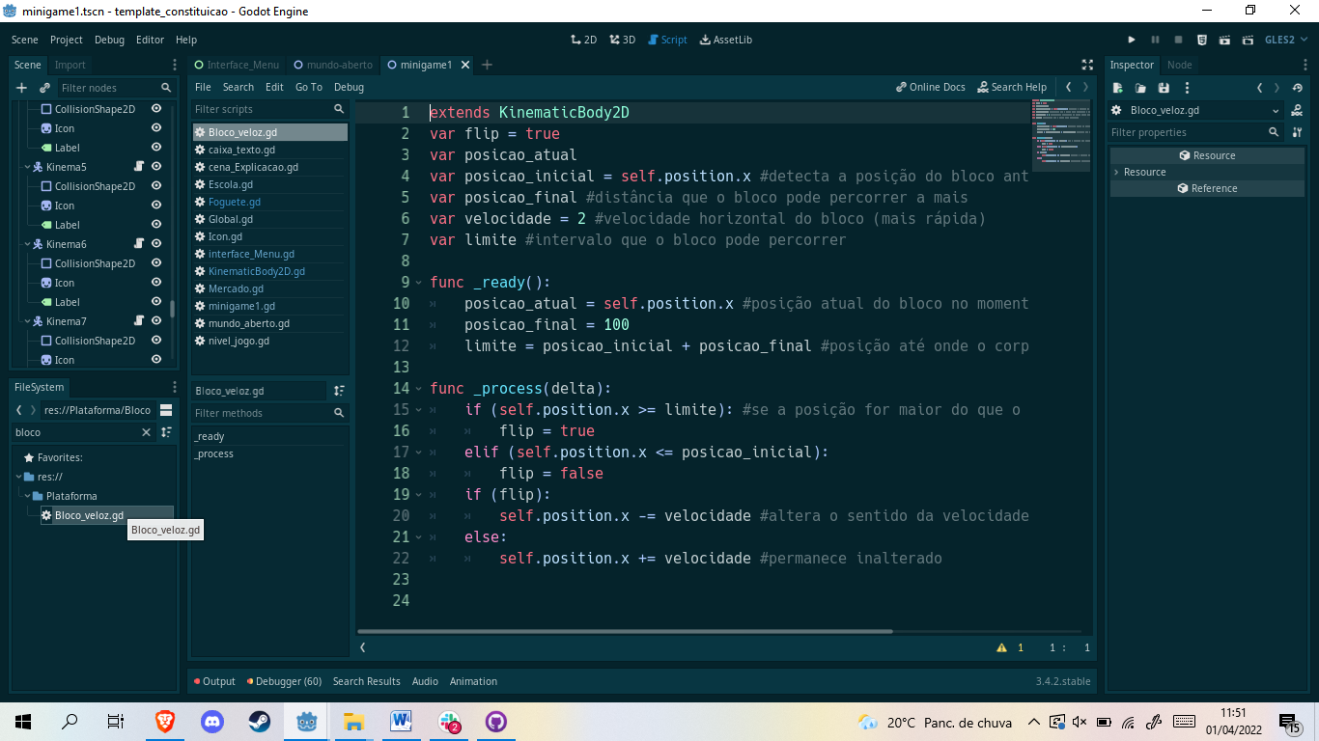

**Trecho do código (Imagem )**

**Dados dos autores (2022)**

# 6.4 Cinemática Bidimensional e mais

A gravidade é uma das grandezas físicas aplicadas no boneco enquanto ele está no minigame de plataforma, sendo fundamental para o seu funcionamento. Essa grandeza adiciona uma maior dificuldade para o game, visto que o jogador deve se preocupar de não cair no jogo. A variável funciona “puxando” o corpo para baixo, para que não ocorra apenas uma mudança de posição para cima quando ele pular, mas sim que o jogador tenha a sensação de peso e queda no boneco, contribuindo para uma experiência mais condizente com a física.

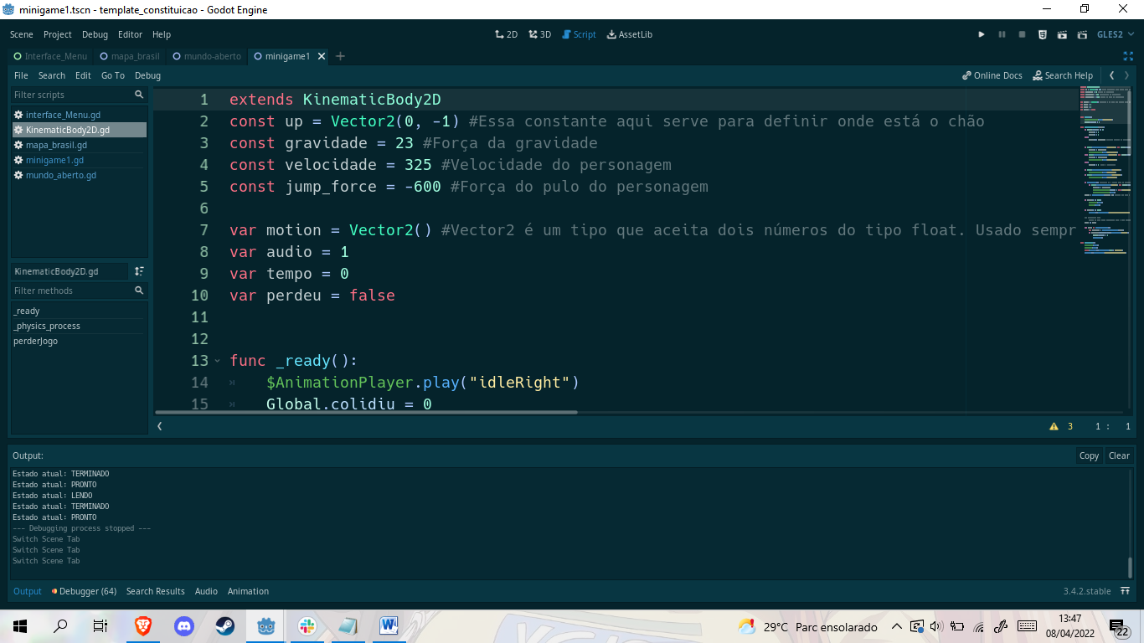

**Trecho do código (Imagem )**

**Dados dos autores (2022)**

# 

# 

# 7. Referências Bibliográficas:

**[Especial] medley funk carioca (8bit)**. Disponível em: <<https://www.youtube.com/watch?v=s68VO5zFxvM>>. Acesso em: 15 mar. 2022.

**Hino do Brasil em 8-Bits / Brazil National Anthem 8-bit Version**. Disponível em: <<https://www.youtube.com/watch?v=Qp-HS69UdtU>>. Acesso em: 15 mar. 2022.

**PABLO, M. Caketown - Cute/playful.** Disponível em: <<https://opengameart.org/content/caketown-cuteplayful>>. Acesso em: 15 mar. 2022.

**CLEYTONKAUFFMAN. Continue? Theme.** Disponível em: <<https://opengameart.org/content/continue-theme>>. Acesso em: 15 mar. 2022.

**DKLON. Platformer Jumping Sounds.** Disponível em: <<https://opengameart.org/content/platformer-jumping-sounds>>. Acesso em: 15 mar. 2022.

**ANTUMDELUGE. Pencil Sounds.** Disponível em: <<https://opengameart.org/content/pencil-sounds>>. Acesso em: 15 mar. 2022.

**SUBSPACEAUDIO. 4 Chiptunes (Adventure).** Disponível em: <<https://opengameart.org/content/4-chiptunes-adventure>>. Acesso em: 15 mar. 2022.

**CLEYTONKAUFFMAN. Game Over Theme.** Disponível em: <<https://opengameart.org/content/game-over-theme>>. Acesso em: 15 mar. 2022.

**Exclamação Alfabeto Gratis Minions.** Disponível em: <<https://fazendoanossafesta.com.br/2018/02/alfabeto-minions.html/exclamacao-alfabeto-gratis-minions/>>. Acesso em: 20 fev. 2022.

**Exclamação.** Disponível em: <<https://www.clubecuritibano.com.br/hotsite/transparencia/003-2/>>. Acesso em: 19 mar. 2022.

**Question Transparent Background - Esquilo.io.** Disponível em: <<https://esquilo.io/png/search/question>>. Acesso em: 19 mar. 2022.

**Ilustraciones e Imágenes de Confirmado en PNG y SVG.** Disponível em: <<https://iconos8.es/illustrations/confirmado>>. Acesso em: 13 abr. 2022.

**Engrenagem Icon Png Transparent Images Free.** Disponível em: <<https://freepikpsd.com/engrenagem-icon-png-transparent-images-free/153168/>>. Acesso em: 13 abr. 2022.

**Dog Barks And Run Happily, Dog, Bark, Run PNG and Vector with Transparent Background for Free Download.** Disponível em: <<https://pngtree.com/freepng/dog-barks-and-run-happily_7253654.html>>. Acesso em: 29 mar. 2022.

**Modern City Top-Down Tileset [16x16] by Exuin.** Disponível em: <<https://emily2.itch.io/modern-city>>. Acesso em: 23 fev. 2022.

**Modern interiors - RPG Tileset [16X16] by LimeZu.** Disponível em: <<https://limezu.itch.io/moderninteriors>>. Acesso em: 23 fev. 2022.

**Free Png Clipart, Download Free Png Clipart png images, Free ClipArts on Clipart Library.** Disponível em: <<http://clipart-library.com/png-clipart.html>>. Acesso em: 13 abr. 2022.

**Desfrute destas Imagens de Monument Brazil grátis.** Disponível em: <<https://br.freepik.com/fotos-vetores-gratis/monument-brazil>>. Acesso em: 24 mar. 2022.

**TORMENTA, J. A. A. S.-P. E. L. ® Colección de Gifs ®: IMÁGENES DE COHETES ESPACIALES.** Disponível em: <<https://colecciondegifs.blogspot.com/2016/10/imagenes-de-cohetes.html?m=1>>. Acesso em: 18 fev. 2022.

**Background.** Disponível em: <<https://imgbb.com/nnrGnHS>>. Acesso em: 18 fev. 2022

**Game over PNG image with transparent background.** Disponível em: <<https://pngimg.com/image/83334>>. Acesso em: 05 abr. 2022.

# Apêndice: